HỌC VIỆN CHÍNH TRỊ QUỐC GIA HỒ CHÍ MINH
HỌC VIỆN HÀNH CHÍNH VÀ QUẢN TRỊ CÔNG

TÊN ĐỀ TÀI:
PHÂN TÍCH VÀ THIẾT KẾ HỆ THỐNG THÔNG TIN QUẢN LÝ TÁC NGHIỆP VÀ QUẢN TRỊ NHÂN LỰC TẠI CHUỖI NHÀ HÀNG THỨC ĂN NHANH TEXAS CHICKEN
---------------------------------------------------------
BÀI TẬP LỚN KẾT THÚC HỌC PHẦN
Học phần: Hệ thống thông tin tác nghiệp & Quản lý nhân lực
Giảng viên hướng dẫn: ThS. Hoàng Minh Ngọc
Sinh viên thực hiện: Đỗ Minh Hiếu
Mã sinh viên: 2305HTTA009
Mã phách: ....................................................................
Hà Nội - 2026

LỜI CẢM ƠN
Kính gửi:
- Lãnh đạo Khoa Khoa học Liên ngành - Ngoại ngữ - Tin học, Học viện Hành chính và Quản trị công;
- Quý Thầy, Cô giáo phụ trách Bộ môn Hệ thống thông tin và Quản trị doanh nghiệp;
- Giảng viên hướng dẫn: ThS. Hoàng Minh Ngọc đã tận tình định hướng và truyền đạt kiến thức chuyên môn;
- Ban Giám đốc Vận hành và Cửa hàng trưởng tại Hệ thống Chuỗi nhà hàng Texas Chicken Việt Nam.
Để bài báo cáo bài tập lớn kết thúc học phần với đề tài "Phân tích và thiết kế hệ thống thông tin quản lý tác nghiệp và quản trị nhân lực tại chuỗi nhà hàng thức ăn nhanh Texas Chicken" được hoàn thành một cách khoa học, chỉn chu và đạt kết quả thực tiễn cao nhất, em xin bày tỏ lòng biết ơn sâu sắc và chân thành nhất đến quý Thầy, Cô giáo. Thầy Cô đã dành nhiều thời gian, tâm huyết để truyền thụ những kiến thức nền tảng quý báu về phương pháp luận phân tích thiết kế hệ thống hướng đối tượng (OOAD), kiến trúc hệ thống xử lý giao dịch tác nghiệp (POS/KDS/BOM) và nguyên lý quản trị nguồn nhân lực hiện đại.
Đồng thời, em cũng xin chân thành cảm ơn Ban Giám hiệu cùng tập thể cán bộ, giảng viên tại Học viện Hành chính và Quản trị công đã tạo mọi điều kiện học tập, nghiên cứu và trang bị cho sinh viên phương pháp tư duy hệ thống đa chiều. Em cũng xin gửi lời cảm ơn tới đội ngũ quản lý ca tại chuỗi nhà hàng Texas Chicken đã tạo điều kiện cung cấp thông tin, quy trình nghiệp vụ và các số liệu thực nghiệm quý báu phục vụ quá trình khảo sát bài toán.
Dù đã có nhiều cố gắng nghiên cứu, đào sâu tài liệu và bám sát thực tiễn vận hành F&B, song bài báo cáo chắc chắn không tránh khỏi những thiếu sót nhất định. Em rất mong nhận được những ý kiến đóng góp, chỉ dẫn quý báu từ quý Thầy, Cô giáo để đề tài tiếp tục được hoàn thiện và phát triển hơn nữa.
Em xin trân trọng cảm ơn!
Hà Nội, tháng 09 năm 2026
Sinh viên thực hiện
Đỗ Minh Hiếu
MSV: 2305HTTA009

LỜI CAM ĐOAN
Em xin cam đoan rằng toàn bộ nội dung được trình bày trong bài báo cáo bài tập lớn kết thúc học phần với đề tài "Phân tích và thiết kế hệ thống thông tin quản lý tác nghiệp và quản trị nhân lực tại chuỗi nhà hàng thức ăn nhanh Texas Chicken" là công trình nghiên cứu độc lập của bản thân em dưới sự hướng dẫn chuyên môn của giảng viên.
Đề tài được thực hiện dựa trên nền tảng kiến thức lý thuyết đã tích lũy trong hai học phần tích hợp: Hệ thống thông tin tác nghiệp và Hệ thống thông tin quản lý nhân lực, kết hợp khảo sát thực tế quy trình chuỗi cửa hàng dịch vụ ăn uống thức ăn nhanh (QSR). Mọi số liệu thực nghiệm, sơ đồ phân tích UML, lược đồ cơ sở dữ liệu và bảng đặc tả nghiệp vụ trong báo cáo đều được xây dựng trung thực, minh bạch và có xuất xứ rõ ràng.
Các nội dung kế thừa từ tài liệu tham khảo, bài báo khoa học, giáo trình đào tạo nội bộ và tiêu chuẩn kỹ thuật đều được trích dẫn nguồn đầy đủ theo đúng chuẩn mực học thuật quy định.
Em xin hoàn toàn chịu trách nhiệm trước Bộ môn, Khoa và Hội đồng chấm thi về tính trung thực và sự chuẩn mực của công trình nghiên cứu này.
Em xin trân trọng cam đoan!
Hà Nội, ngày 21 tháng 09 năm 2026
Sinh viên cam đoan
Đỗ Minh Hiếu
MSV: 2305HTTA009

MỤC LỤC
PHẦN MỞ ĐẦU 4
1. Lý do chọn đề tài 4
2. Tổng quan về Chuỗi nhà hàng Texas Chicken Việt Nam 5
3. Mục tiêu và nhiệm vụ nghiên cứu 8
4. Đối tượng và phạm vi nghiên cứu 9
5. Cấu trúc của báo cáo 10
PHẦN NỘI DUNG 11
CHƯƠNG 1: CƠ SỞ LÝ LUẬN VỀ QUẢN TRỊ TÁC NGHIỆP, QUẢN TRỊ NHÂN LỰC VÀ HỆ THỐNG THÔNG TIN TÍCH HỢP TRONG NGÀNH F&B 11
1.1. Lý thuyết cơ sở về Hệ thống thông tin tác nghiệp và Quản trị nhân lực 11
1.2. Mô hình tích hợp dòng thông tin giữa Tác nghiệp bán hàng và Nhân sự ca kíp ngành F&B 16
1.3. Khảo sát thực trạng quy trình tác nghiệp và nhân sự tại Chuỗi Texas Chicken 20
1.4. Phát biểu bài toán và xác định các yêu cầu tin học hóa 26
Tóm tắt chương 1 30
CHƯƠNG 2: PHÂN TÍCH VÀ THIẾT KẾ HỆ THỐNG THÔNG TIN QUẢN LÝ TÁC NGHIỆP VÀ QUẢN TRỊ NHÂN LỰC TẠI CHUỖI NHÀ HÀNG TEXAS CHICKEN 31
2.1. Phân tích các yêu cầu nghiệp vụ 31
2.1.1. Xác định tác nhân hệ thống 31
2.1.2. Xác định danh mục ca sử dụng (Use case) 34
2.1.3. Đặc tả chi tiết các Use case cốt lõi của hệ thống 40
2.1.4. Xây dựng biểu đồ Use case 68
2.1.5. Phân tầng yêu cầu: từ quy trình nghiệp vụ đến use case hệ thống 78
2.2. Phân tích cấu trúc hệ thống 83
2.2.1. Định nghĩa và biểu diễn đối tượng, lớp 83
2.2.2. Xác định các đối tượng, lớp từ đặc tả yêu cầu 85
2.3. Phân tích hành vi của hệ thống 88
2.3.1. Xây dựng biểu đồ trình tự (Sequence Diagrams) 88
2.3.2. Xây dựng biểu đồ hoạt động (Activity Diagrams) 106
2.3.3. Xây dựng biểu đồ trạng thái (State Machine Diagrams) 120
2.3.4. Xây dựng biểu đồ cộng tác / tương tác 126
2.4. Thiết kế hệ thống 128
2.4.1. Xây dựng biểu đồ lớp (Class Diagrams) 128
2.4.2. Thiết kế lưu trữ dữ liệu (Database Schema / ERD & Data Dictionary) 140
2.4.3. Thiết kế giao diện người dùng (UI Wireframes & Mockups) 154
2.4.4. Thiết kế mô hình thành phần & Kiến trúc kỹ thuật (3-Tier Architecture) 166
Tóm tắt chương 2 172
CHƯƠNG 3: KẾT QUẢ ĐẠT ĐƯỢC VÀ ĐỀ XUẤT, KHUYẾN NGHỊ HOẶC HƯỚNG PHÁT TRIỂN 173
3.1. Những kết quả đạt được 173
3.2. Đánh giá ưu điểm và hạn chế 176
3.3. Hướng nghiên cứu và phát triển mở rộng 178
Tóm tắt chương 3 180
TÀI LIỆU THAM KHẢO 181

DANH MỤC TỪ/ THUẬT NGỮ VIẾT TẮT
Ký hiệu | Thuật ngữ tiếng Anh | Ý nghĩa tiếng Việt
OIS | Operational Information System | Hệ thống thông tin tác nghiệp
TPS | Transaction Processing System | Hệ thống xử lý giao dịch thương mại
HRIS | Human Resource Information System | Hệ thống thông tin quản lý nguồn nhân lực
POS | Point of Sale | Điểm bán hàng / Phần mềm tính tiền tại quầy
KDS | Kitchen Display System | Hệ thống màn hình hiển thị điều phối nhà bếp
QSR | Quick Service Restaurant | Mô hình chuỗi nhà hàng phục vụ thức ăn nhanh
BOM | Bill of Materials | Bảng định mức tiêu hao nguyên vật liệu
SOS | Speed of Service | Tốc độ phục vụ trung bình một đơn hàng
CSAT | Customer Satisfaction Score | Chỉ số hài lòng của khách hàng
KPI | Key Performance Indicator | Chỉ số đánh giá hiệu quả công việc then chốt
OKR | Objectives and Key Results | Quản trị mục tiêu và kết quả then chốt
RBAC | Role-Based Access Control | Kiểm soát truy cập dựa trên vai trò người dùng
FIFO | First In First Out | Nguyên tắc xuất kho: Nhập trước - Xuất trước
FOH | Front of House | Khu vực tiền sảnh / Bộ phận phục vụ trực tiếp khách hàng
BOH | Back of House | Khu vực hậu cần / Bộ phận bếp và kho bảo quản
ESS | Employee Self-Service | Cổng tự phục vụ dành cho nhân viên
OT | Overtime | Làm thêm giờ ngoài ca tiêu chuẩn
ERD | Entity Relationship Diagram | Sơ đồ thực thể quan hệ cơ sở dữ liệu
UML | Unified Modeling Language | Ngôn ngữ mô hình hóa thống nhất
API | Application Programming Interface | Giao diện lập trình ứng dụng kết nối

DANH MỤC BẢNG BIỂU, SƠ ĐỒ
Danh mục Bảng biểu:
Bảng 1.1. Mạng lưới chi nhánh Texas Chicken tiêu biểu tại Việt Nam 6
Bảng 1.2. Cơ cấu nhân sự và định biên ca tại một chi nhánh Texas Chicken tiêu chuẩn 7
Bảng 1.3. So sánh quy trình tác nghiệp & nhân sự truyền thống vs Hệ thống tích hợp 24
Bảng 1.4. Ma trận phân định trách nhiệm liên phòng ban (RACI Matrix) trong vận hành chuỗi 28
Bảng 2.1. Ánh xạ tác nhân hệ thống với vai trò vận hành thực tế tại Texas Chicken 32
Bảng 2.2. Danh sách 57 Use case chi tiết của Hệ thống Tác nghiệp & Quản trị Nhân lực 35
Bảng 2.3. Đặc tả chi tiết Use case UC01 - Đăng nhập & Xác thực hệ thống 41
Bảng 2.4. Đặc tả chi tiết Use case UC02 - Đặt món, gợi ý bán kèm Up-selling & Thanh toán POS 43
Bảng 2.5. Đặc tả chi tiết Use case UC03 - Điều phối chế biến đơn hàng trạm bếp KDS 45
Bảng 2.6. Đặc tả chi tiết Use case UC04 - Tự động trừ tồn kho theo định mức BOM 48
Bảng 2.7. Đặc tả chi tiết Use case UC05 - Kiểm kê nguyên vật liệu và lập biên bản hao hụt ca 50
Bảng 2.8. Đặc tả chi tiết Use case UC06 - Tiếp nhận hồ sơ nhân viên & Phân loại Full-time / Part-time 53
Bảng 2.9. Đặc tả chi tiết Use case UC07 - Thiết lập khung định biên ca tuần 55
Bảng 2.10. Đặc tả chi tiết Use case UC08 - Đăng ký lịch rảnh (Availability) & Xếp ca thông minh 57
Bảng 2.11. Đặc tả chi tiết Use case UC09 - Yêu cầu đổi ca làm việc trực tuyến và xét duyệt 59
Bảng 2.12. Đặc tả chi tiết Use case UC10 - Điểm danh vào ca qua QR Code động & Định vị GPS 61
Bảng 2.13. Đặc tả chi tiết Use case UC11 - Giải trình sai lệch giờ công và quên chấm công 63
Bảng 2.14. Đặc tả chi tiết Use case UC12 - Vận hành tính lương giờ và phụ cấp ca tự động 65
Bảng 2.15. Đặc tả chi tiết Use case UC13 - Thu thập chỉ số tác nghiệp và tính tổng điểm KPI 67
Bảng 2.16. Bảng ánh xạ ba tầng: từ Quy trình nghiệp vụ đến Use Case và Màn hình thực tế 79
Bảng 2.17. Ma trận phân quyền truy cập chức năng theo vai trò người dùng (RBAC Matrix) 138
Bảng 2.18. Đặc tả từ điển dữ liệu bảng Cửa hàng chi nhánh (tbl_CuaHang) 142
Bảng 2.19. Đặc tả từ điển dữ liệu bảng Nhân viên (tbl_NhanVien) 143
Bảng 2.20. Đặc tả từ điển dữ liệu bảng Thực đơn món ăn & Combo (tbl_MonAn) 144
Bảng 2.21. Đặc tả từ điển dữ liệu bảng Định mức nguyên vật liệu (tbl_DinhMucBOM) 145
Bảng 2.22. Đặc tả từ điển dữ liệu bảng Đơn hàng bán hàng (tbl_DonHang) 146
Bảng 2.23. Đặc tả từ điển dữ liệu bảng Ca làm việc & Phân ca (tbl_PhanCa) 147
Bảng 2.24. Đặc tả từ điển dữ liệu bảng Điểm danh chấm công (tbl_DiemDanh) 148
Bảng 2.25. Đặc tả từ điển dữ liệu bảng Bảng lương tháng (tbl_BangLuong) 149
Bảng 2.26. Đặc tả từ điển dữ liệu bảng Đánh giá KPI nhân viên (tbl_DanhGiaKPI) 150
Bảng 3.1. Tổng hợp các chỉ số hiệu quả vận hành trước và sau khi triển khai hệ thống 175
Danh mục Sơ đồ, Hình ảnh:
Hình 1.1. Sơ đồ cơ cấu tổ chức tổng thể Chuỗi nhà hàng Texas Chicken Việt Nam 6
Hình 1.2. Sơ đồ cơ cấu tổ chức & Vận hành tại Cửa hàng Texas Chicken 7
Hình 1.3. Mô hình tích hợp luồng thông tin 2 chiều giữa OIS và HRIS 18
Hình 2.1. Biểu đồ cây phân cấp Tác nhân (Actor Hierarchy) 33
Hình 2.2. Biểu đồ Use case tổng quan Hệ thống Tác nghiệp & Quản trị Nhân lực 68
Hình 2.3. Biểu đồ Use case Phân hệ Tác nghiệp Bán hàng POS 69
Hình 2.4. Biểu đồ Use case Phân hệ Điều phối Bếp KDS & Quản lý Kho ca BOM 70
Hình 2.5. Biểu đồ Use case Phân hệ Quản lý Hồ sơ & Hợp đồng Nhân viên 71
Hình 2.6. Biểu đồ Use case Phân hệ Lập lịch & Phân bổ Ca làm việc (Scheduling) 72
Hình 2.7. Biểu đồ Use case Phân hệ Chấm công & Điểm danh thông minh (Time & Attendance) 73
Hình 2.8. Biểu đồ Use case Phân hệ Tiền lương & Chế độ đãi ngộ (Payroll) 74
Hình 2.9. Biểu đồ Use case Phân hệ Đánh giá KPI tích hợp Dữ liệu Tác nghiệp 75
Hình 2.10. Biểu đồ Use case Phân hệ Báo cáo Thống kê & Quản trị Hệ thống 76
Hình 2.11. Biểu đồ trình tự Use case Đăng nhập & Xác thực hệ thống (UC01) 89
Hình 2.12. Biểu đồ trình tự Use case Đặt món, áp khuyến mãi và thanh toán POS (UC02) 91
Hình 2.13. Biểu đồ trình tự Use case Điều phối chế biến đơn hàng trạm bếp KDS (UC03) 93
Hình 2.14. Biểu đồ trình tự Use case Trừ tồn kho BOM và kiểm kê chốt ca (UC04) 95
Hình 2.15. Biểu đồ trình tự Use case Đăng ký lịch rảnh và xếp ca tự động (UC05) 97
Hình 2.16. Biểu đồ trình tự Use case Điểm danh vào ca qua QR Code và GPS (UC06) 100
Hình 2.17. Biểu đồ trình tự Use case Vận hành tính lương tự động (UC07) 102
Hình 2.18. Biểu đồ trình tự Use case Thu thập dữ liệu tác nghiệp và tính KPI (UC08) 104
Hình 2.19. Biểu đồ hoạt động Quy trình Bán hàng tại quầy POS 107
Hình 2.20. Biểu đồ hoạt động Quy trình Điều phối bếp KDS 109
Hình 2.21. Biểu đồ hoạt động Quy trình Quản lý kho ca & Trừ BOM 111
Hình 2.22. Biểu đồ hoạt động Quy trình Đăng ký lịch rảnh & Xếp ca tuần 113
Hình 2.23. Biểu đồ hoạt động Quy trình Chấm công và Xử lý công lệch 115
Hình 2.24. Biểu đồ hoạt động Quy trình Tính lương và Khóa bảng lương 117
Hình 2.25. Biểu đồ hoạt động Quy trình Đánh giá xếp loại KPI 119
Hình 2.26. Biểu đồ trạng thái Vòng đời Đơn hàng bán hàng (Order Lifecycle) 121
Hình 2.27. Biểu đồ trạng thái Vòng đời Ca làm việc & Điểm danh (Shift Lifecycle) 123
Hình 2.28. Biểu đồ trạng thái Vòng đời Bảng lương tháng (Payroll Lifecycle) 125
Hình 2.29. Biểu đồ gói phân hệ tổng quan của hệ thống (Package Diagram) 129
Hình 2.30. Biểu đồ lớp Phân hệ Tác nghiệp POS & KDS 131
Hình 2.31. Biểu đồ lớp Phân hệ Kho ca & Định mức BOM 133
Hình 2.32. Biểu đồ lớp Phân hệ Lịch ca & Chấm công Nhân sự 135
Hình 2.33. Biểu đồ lớp Phân hệ Tiền lương & Đánh giá KPI 137
Hình 2.34. Biểu đồ lớp miền cốt lõi của hệ thống (Domain Model) 139
Hình 2.35. Lược đồ thực thể quan hệ Cơ sở dữ liệu vật lý (Physical ERD) 141
Hình 2.36. Sơ đồ kiến trúc kỹ thuật hệ thống 3 tầng (3-Tier Architecture) 167

PHẦN MỞ ĐẦU

1. Lý do chọn đề tài
Trong bối cảnh nền kinh tế số và sự bùng nổ của ngành dịch vụ ẩm thực, mô hình chuỗi nhà hàng phục vụ thức ăn nhanh (Quick Service Restaurant - QSR) đang chứng kiến tốc độ tăng trưởng vượt bậc tại thị trường Việt Nam. Khác với các mô hình nhà hàng truyền thống, đặc thù cốt lõi của mô hình thức ăn nhanh nằm ở yêu cầu khắt khe về tính chuẩn hóa quy trình, tốc độ phục vụ tính bằng giây (Speed of Service - SOS), kiểm soát định mức nguyên vật liệu tiêu hao (Bill of Materials - BOM) nghiêm ngặt và sự phụ thuộc đặc biệt vào lực lượng lao động ca kíp linh hoạt, chủ yếu là nhân sự bán thời gian (Part-time).
Texas Chicken - thương hiệu gà rán trứ danh toàn cầu trực thuộc tập đoàn Cajun Operating Company (Hoa Kỳ), được nhượng quyền và phát triển mạnh mẽ tại Việt Nam thông qua Công ty Cổ phần Mesa (Mesa Group) từ năm 2012. Với triết lý kinh doanh "Gà tươi 100% - Không đông lạnh" và công thức chế biến thủ công cỡ lớn chuẩn vị Texas, thương hiệu đã mở rộng mạng lưới với gần 40 chi nhánh tại các đô thị trọng điểm như Hà Nội, TP. Hồ Chí Minh, Bình Dương, Hải Phòng, Nha Trang...
Tuy nhiên, sự gia tăng nhanh chóng về quy mô chuỗi đã và đang đặt ra những bài toán hóc búa đối với công tác điều hành tại điểm bán và quản trị nguồn nhân lực:
- Sự phân mảnh và thiếu đồng bộ giữa tác nghiệp bán hàng và nhân sự: Hiện nay, hệ thống máy thu ngân POS ghi nhận doanh thu và điều phối bếp KDS vận hành độc lập hoàn toàn với công tác chấm công, xếp ca và tính lương. Dữ liệu bán hàng cao điểm không được kết nối tức thời để cảnh báo thiếu hụt nhân sự trên sàn phục vụ.
- Nghịch lý trong quản trị nhân sự ca kíp ngành F&B: Đội ngũ nhân viên Part-time chiếm hơn 70% định biên tại mỗi cửa hàng, có lịch học tập và sinh hoạt thay đổi liên tục theo tuần. Quản lý cửa hàng mất từ 10 đến 15 giờ mỗi tuần chỉ để lập lịch thủ công trên bảng tính Excel, thường xuyên xảy ra tình trạng trùng ca, thiếu người vào khung giờ vàng (Peak hours: 11h30 - 13h30 và 18h30 - 20h30) hoặc thừa người vào các khung giờ thấp điểm.
- Khó khăn trong kiểm soát hao hụt và đánh giá hiệu suất nhân viên: Việc tiêu hao nguyên liệu gà tươi, bột chiên, dầu ăn và nước ngọt chỉ được kiểm đếm sơ sài cuối tuần, dẫn đến tình trạng thất thoát lớn (chiếm từ 3% đến 5% doanh thu ca). Bên cạnh đó, việc bình xét thưởng phạt nhân viên chỉ mang tính cảm tính của Cửa hàng trưởng, không gắn liền với các chỉ số tác nghiệp thực tế như tốc độ chế biến đơn hàng (SOS), kỹ năng bán hàng gợi ý (Up-selling) hay tỷ lệ tuân thủ giờ công.
Xuất phát từ thực tiễn nêu trên, đề tài "Phân tích và thiết kế hệ thống thông tin quản lý tác nghiệp và quản trị nhân lực tại chuỗi nhà hàng thức ăn nhanh Texas Chicken" được lựa chọn nghiên cứu. Đề tài hướng tới việc giải quyết bài toán tích hợp liên môn giữa Hệ thống thông tin tác nghiệp (OIS) và Hệ thống thông tin quản lý nhân lực (HRIS), tạo ra một trục dữ liệu liền mạch từ lúc khách hàng gọi món tại quầy POS, bếp KDS chế biến, kho trừ BOM, đến lúc nhân viên điểm danh vào ca và động cơ tự động tính lương, tính điểm KPI thi đua hàng tháng.

2. Tổng quan về Chuỗi nhà hàng Texas Chicken Việt Nam
Texas Chicken (tại Mỹ có tên gọi là Church's Texas Chicken) được thành lập vào năm 1952 tại San Antonio, Texas, Hoa Kỳ bởi nhà sáng lập George W. Church. Trải qua hơn 70 năm phát triển, thương hiệu đã trở thành một trong những chuỗi gà rán lớn nhất thế giới với hơn 1.700 chi nhánh trên toàn cầu. Tại Việt Nam, Texas Chicken chính thức gia nhập thị trường vào tháng 12 năm 2012 với cửa hàng đầu tiên tại Phú Mỹ Hưng, Quận 7, TP. Hồ Chí Minh thông qua đối tác nhận quyền độc quyền là Công ty Cổ phần Thực phẩm & Đồ uống Mesa (thuộc Mesa Group).
Bảng 1.1: Mạng lưới chi nhánh Texas Chicken tiêu biểu tại Việt Nam
STT | Tên Chi nhánh | Địa bàn / Vị trí chiến lược | Mô hình vận hành
1 | Texas Chicken Aeon Mall Hà Đông | Dương Nội, Hà Đông, TP. Hà Nội | Trung tâm thương mại
2 | Texas Chicken Vincom Smart City | Tây Mỗ, Nam Từ Liêm, TP. Hà Nội | Khu đô thị phức hợp
3 | Texas Chicken Vincom Ocean Park | Gia Lâm, TP. Hà Nội | Khu đô thị phức hợp
4 | Texas Chicken Phú Mỹ Hưng | Nguyễn Đức Cảnh, Quận 7, TP. HCM | Nhà phố thương mại
5 | Texas Chicken Vạn Hạnh Mall | Sư Vạn Hạnh, Quận 10, TP. HCM | Trung tâm thương mại
6 | Texas Chicken Vincom Đồng Khởi | Lê Thánh Tôn, Quận 1, TP. HCM | Trung tâm thương mại
7 | Texas Chicken Aeon Mall Bình Dương | Thuận Giao, Thuận An, Bình Dương | Trung tâm thương mại
8 | Texas Chicken Vincom Plaza Imperia | Hồng Bàng, TP. Hải Phòng | Trung tâm thương mại
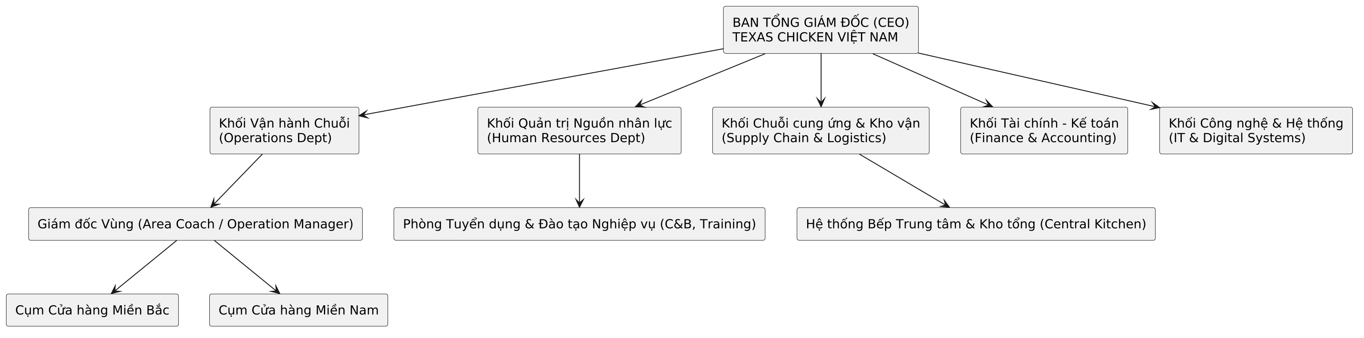
Hình 1.1. Sơ đồ cơ cấu tổ chức tổng thể Chuỗi nhà hàng Texas Chicken Việt Nam
Mô hình quản trị chuỗi của Texas Chicken Việt Nam được phân cấp từ Ban Tổng Giám đốc (Mesa Group) thông qua các Khối chức năng chuyên biệt: Khối Vận hành (Operations), Khối Nhân sự (HR), Khối Chuỗi cung ứng (Supply Chain) và Khối Công nghệ thông tin (IT). Tại cấp độ cơ sở, mỗi nhà hàng hoạt động như một đơn vị kinh doanh độc lập (Business Unit) do Cửa hàng trưởng (Store Manager) chịu trách nhiệm toàn diện về doanh thu, chi phí nhân công (Labor Cost), chi phí nguyên vật liệu tiêu hao (Food Cost) và mức độ hài lòng của khách hàng.
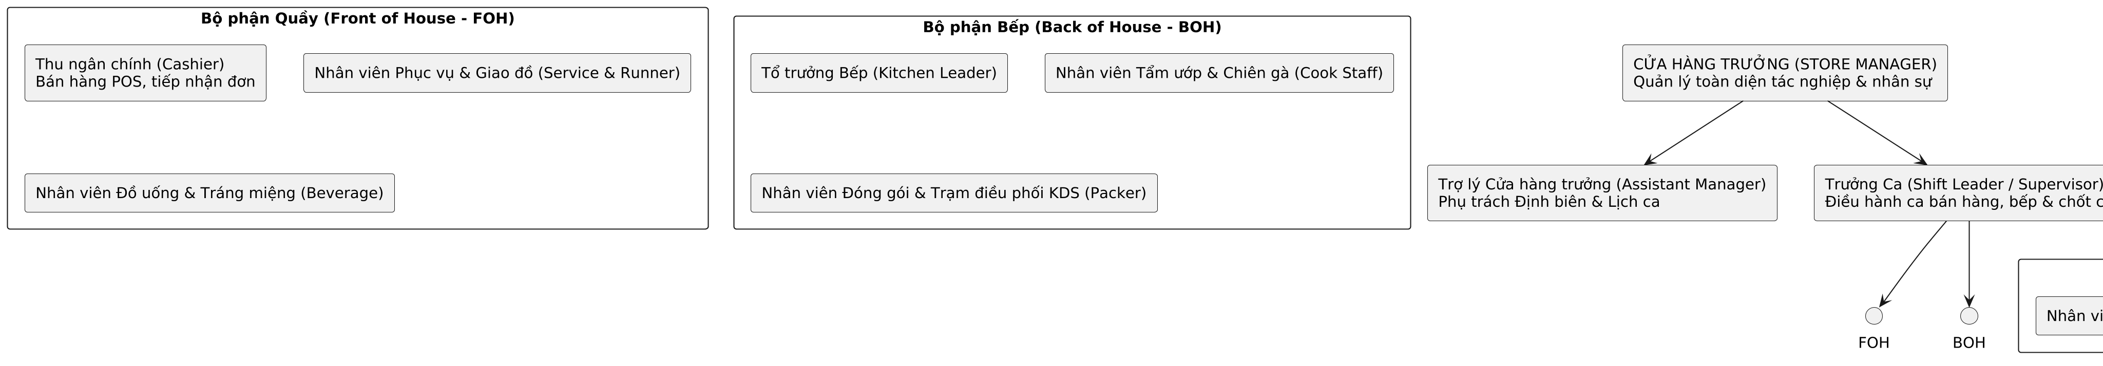
Hình 1.2. Sơ đồ cơ cấu tổ chức & Vận hành tại Cửa hàng Texas Chicken
Bảng 1.2: Cơ cấu nhân sự và định biên ca tại một chi nhánh Texas Chicken tiêu chuẩn
Vị trí chức danh | Khối vận hành | Loại hợp đồng | Định biên/Cửa hàng | Nhiệm vụ cốt lõi
Cửa hàng trưởng (SM) | Ban Quản lý | Full-time chính thức | 01 người | Điều hành chung, quản lý P&L, duyệt lịch ca và quỹ lương
Trợ lý Cửa hàng trưởng (ASM) | Ban Quản lý | Full-time chính thức | 01 - 02 người | Phụ trách xếp ca, kiểm soát kho hàng, giám sát an toàn thực phẩm
Trưởng ca (Shift Leader) | Điều hành ca | Full-time | 03 - 04 người | Trực tiếp điều phối ca bán hàng, giao nhận két tiền, giải quyết khiếu nại
Thu ngân (Cashier) | Tiền sảnh (FOH) | Part-time / Full-time | 06 - 08 người | Tác nghiệp máy POS, tiếp nhận đơn, up-sell, xử lý thanh toán đa kênh
Nhân viên Đóng gói (Packer) | Tiền sảnh (FOH) | Part-time | 04 - 06 người | Theo dõi màn hình KDS, gom đơn, kiểm đếm đủ món và giao khách
Đầu bếp chiên gà (Cook) | Bếp (BOH) | Part-time / Full-time | 06 - 08 người | Tẩm ướp gà tươi, vận hành nồi chiên áp suất, báo hoàn tất trạm
Nhân viên Kho ca & Vệ sinh | Hỗ trợ (BOH) | Part-time | 02 - 04 người | Kiểm kê nguyên liệu xuất nhập, rã đông gà, vệ sinh định kỳ

3. Mục tiêu và nhiệm vụ nghiên cứu
Mục tiêu tổng quát của đề tài là xây dựng một mô hình hệ thống thông tin quản lý tích hợp toàn diện, chuẩn hóa và tự động hóa các quy trình tác nghiệp tại quầy bán hàng (POS), điều phối chế biến nhà bếp (KDS), kiểm soát kho nguyên vật liệu tiêu hao (BOM), đồng thời kết nối chặt chẽ với quy trình quản trị nhân lực ca kíp, chấm công thông minh và tính lương linh hoạt cho chuỗi nhà hàng Texas Chicken.
Để hiện thực hóa mục tiêu tổng quát, đề tài giải quyết các nhiệm vụ cụ thể sau:
- Hệ thống hóa cơ sở lý luận về kiến trúc hệ thống thông tin tác nghiệp (OIS), hệ thống xử lý giao dịch (TPS) và hệ thống thông tin quản lý nguồn nhân lực (HRIS) trong các chuỗi nhà hàng ăn nhanh.
- Khảo sát, phân tích hiện trạng quy trình vận hành và nhân sự tại Texas Chicken, nhận diện các điểm nghẽn (Bottlenecks) và rủi ro thất thoát trong chu kỳ ca trực.
- Áp dụng phương pháp phân tích thiết kế hướng đối tượng (OOAD) sử dụng ngôn ngữ mô hình hóa UML để mô hình hóa cấu trúc và hành vi hệ thống: xác định tác nhân, danh mục ca sử dụng (Use case), xây dựng các biểu đồ Use case, biểu đồ trình tự (Sequence), biểu đồ hoạt động (Activity), biểu đồ trạng thái (State) và biểu đồ lớp (Class).
- Thiết kế kiến trúc hệ thống 3 tầng (3-tier), thiết kế cơ sở dữ liệu quan hệ vật lý (Physical ERD) chuẩn hóa mức 3NF và xây dựng từ điển dữ liệu chi tiết.
- Thiết kế giao diện người dùng trực quan (UI Wireframes / Mockups) phục vụ từng đối tượng tác nhân: màn hình POS cho thu ngân, màn hình KDS cho trạm bếp, ứng dụng di động ESS chấm công cho nhân viên và dashboard điều hành cho Cửa hàng trưởng.
- Đánh giá hiệu quả kinh tế - kỹ thuật và đề xuất lộ trình triển khai ứng dụng thực tế.

4. Đối tượng và phạm vi nghiên cứu
Đối tượng nghiên cứu: Dòng thông tin tác nghiệp (đơn hàng, chế biến món ăn, trừ kho BOM) và dòng thông tin quản trị nhân sự (hồ sơ, phân ca, chấm công, tính lương giờ, đánh giá KPI) tại chuỗi nhà hàng thức ăn nhanh Texas Chicken.
Phạm vi nghiên cứu:
- Về phạm vi không gian: Nghiên cứu tập trung tại cấp độ Cửa hàng chi nhánh tiêu chuẩn trong mối tương tác dữ liệu liên thông với Văn phòng điều hành chuỗi Texas Chicken Việt Nam (Mesa Group).
- Về phạm vi nghiệp vụ: Giới hạn trong hai phân hệ cốt lõi: (1) Phân hệ Tác nghiệp Cửa hàng (Bán hàng POS, Điều phối bếp KDS, Quản lý kho ca BOM, Bàn giao két ca) và (2) Phân hệ Quản trị Nhân lực ca kíp (Hồ sơ nhân viên, Lập lịch phân ca, Chấm công định vị QR/GPS, Động cơ tính lương giờ, Đánh giá KPI tích hợp dữ liệu tác nghiệp).
- Về phạm vi công nghệ: Phân tích và thiết kế theo chuẩn hướng đối tượng UML 2.5, thiết kế cơ sở dữ liệu quan hệ trên nền tảng PostgreSQL, định hướng kiến trúc Microservices kết hợp ứng dụng Web và Mobile App đa nền tảng.

5. Cấu trúc của báo cáo
Nội dung báo cáo bài tập lớn được kết cấu thành 3 chương chính cùng phần mở đầu và danh mục tài liệu tham khảo theo đúng khung chuẩn mực học thuật:
- Phần Mở đầu: Trình bày tính cấp thiết, tổng quan doanh nghiệp, mục tiêu, đối tượng, phạm vi và phương pháp nghiên cứu.
- Chương 1: Cơ sở lý luận về quản trị tác nghiệp, quản trị nhân lực và hệ thống thông tin tích hợp trong ngành F&B - Trình bày nền tảng lý thuyết, mô hình tích hợp OIS - HRIS, phân tích thực trạng vận hành tại Texas Chicken và phát biểu bài toán tin học hóa.
- Chương 2: Phân tích và thiết kế hệ thống thông tin quản lý tác nghiệp và quản trị nhân lực tại chuỗi nhà hàng Texas Chicken - Đây là chương trọng tâm của báo cáo, bao gồm: phân tích yêu cầu nghiệp vụ (tác nhân, danh mục 57 use case, 15 bảng đặc tả chi tiết, 10 biểu đồ use case), phân tích cấu trúc, phân tích hành vi (18 biểu đồ sequence, activity, state), thiết kế hệ thống (biểu đồ lớp, lược đồ CSDL quan hệ, thiết kế giao diện và kiến trúc 3 tầng).
- Chương 3: Kết quả đạt được và đề xuất, khuyến nghị hoặc hướng nghiên cứu phát triển - Tổng kết các kết quả đạt được, đánh giá ưu điểm, hạn chế và vạch ra lộ trình mở rộng hệ thống trong tương lai.
- Tài liệu tham khảo: Liệt kê các văn bản quy phạm pháp luật, giáo trình chuẩn và tài liệu khoa học chuyên ngành.

PHẦN NỘI DUNG

CHƯƠNG 1: CƠ SỞ LÝ LUẬN VỀ QUẢN TRỊ TÁC NGHIỆP, QUẢN TRỊ NHÂN LỰC VÀ HỆ THỐNG THÔNG TIN TÍCH HỢP TRONG NGÀNH F&B

1.1. Lý thuyết cơ sở về Hệ thống thông tin tác nghiệp và Quản trị nhân lực
Hệ thống thông tin tác nghiệp (Operational Information System - OIS), mà trọng tâm là Hệ thống xử lý giao dịch (Transaction Processing System - TPS), đóng vai trò như hệ thần kinh vận hành hàng ngày của bất kỳ doanh nghiệp thương mại nào. Trong mô hình nhà hàng dịch vụ nhanh (QSR), OIS đảm nhận việc ghi nhận tức thời từng giao dịch bán hàng, luân chuyển lệnh chế biến món ăn đến khu vực bếp và phản ánh mức tiêu hao nguyên vật liệu vào cơ sở dữ liệu.
Tại các chuỗi nhà hàng hiện đại, OIS được cấu thành bởi ba trụ cột công nghệ chính:
- Hệ thống Điểm bán hàng (Point of Sale - POS): Là điểm tiếp xúc đầu tiên giữa nhân viên quầy và khách hàng. POS không đơn thuần là công cụ tính tiền và in hóa đơn mà còn tích hợp các thuật toán bán hàng thông minh: gợi ý bán kèm (Up-selling combo, Cross-selling nước sốt/khoai tây), áp dụng chính sách khuyến mãi linh hoạt, ghi nhận phương thức thanh toán không tiền mặt (thẻ ngân hàng, ví điện tử QR Code, điểm tích lũy thành viên).
- Hệ thống Điều phối Nhà bếp (Kitchen Display System - KDS): Thay thế hoàn toàn cho máy in phiếu order nhiệt truyền thống. KDS hiển thị đơn hàng trực quan trên các màn hình công nghiệp đặt tại từng trạm (Station) trong bếp: Trạm Chiên gà (Fryer Station), Trạm Nướng bánh quy (Biscuit Station), Trạm Đồ uống (Beverage Station) và Trạm Đóng gói (Packing Station). Mỗi đơn hàng được gắn một bộ đếm thời gian thực (SOS Timer) với cơ chế đổi màu cảnh báo (Xanh: < 120s; Vàng: 120s - 180s; Đỏ: > 180s), giúp đầu bếp ưu tiên xử lý đơn hàng theo đúng nguyên tắc First In - First Out (FIFO).
- Hệ thống Quản lý Định mức Nguyên vật liệu tiêu hao (Bill of Materials - BOM): Bản chất là công thức định lượng tiêu hao nguyên liệu tiêu chuẩn cho từng đơn vị sản phẩm. Khi một phần Combo 2 miếng gà giòn cay được bán ra trên POS, hệ thống sẽ tự động trừ lùi trong kho ca: 02 miếng gà tươi (1 đùi + 1 má đùi), 80g bột chiên tẩm ướp cay, 35ml dầu chiên shortening, 01 bánh quy bơ mật ong và 01 ly giấy Pepsi 22oz. Cơ chế trừ kho tự động theo BOM giúp nhà quản lý nắm bắt chính xác mức tồn kho lý thuyết tại mọi thời điểm mà không cần kiểm đếm gián đoạn.
Song song với tác nghiệp bán hàng, Hệ thống thông tin quản trị nguồn nhân lực (Human Resource Information System - HRIS) đóng vai trò quản lý tài sản quý giá nhất của doanh nghiệp: con người. Trong ngành F&B, HRIS đối mặt với bài toán đặc thù phức tạp hơn nhiều so với môi trường văn phòng thông thường:
- Quản trị cơ cấu nhân sự đa dạng: Lực lượng lao động bao gồm cả nhân viên toàn thời gian (Full-time) được hưởng lương tháng cố định kết hợp bảo hiểm xã hội, và đội ngũ đông đảo nhân viên bán thời gian (Part-time) làm việc theo giờ linh hoạt, thường xuyên thay đổi lịch tuần.
- Bài toán Lập lịch phân ca tối ưu (Workforce Scheduling): Phải giải đồng thời hai phương trình: (1) Đảm bảo đủ số lượng nhân sự ở từng vị trí (Thu ngân, Chiên gà, Soạn đồ) khớp với lượng khách hàng dự báo theo từng khung giờ trong ngày, và (2) Thỏa mãn tối đa lịch rảnh đăng ký cá nhân của nhân viên mà không vi phạm Luật Lao động (không quá 48 giờ/tuần, thời gian nghỉ giữa hai ca tối thiểu 12 giờ).
- Động cơ Tính lương giờ tự động (Hourly Payroll Engine): Thu nhập của nhân sự được tính toán lũy kế từng phút từ dữ liệu quẹt thẻ/điểm danh thực tế, áp dụng hệ số làm việc linh hoạt (Lương ca đêm 22h - 06h nhân hệ số 1.3; Lương làm thêm giờ OT nhân hệ số 1.5; Lương ngày lễ Tết nhân hệ số 3.0) kết hợp phụ cấp chuyên cần, phụ cấp trách nhiệm ca và thưởng hiệu suất.
- Quản trị hiệu suất (Performance Management): Sử dụng bộ chỉ số KPI (Key Performance Indicator) để đánh giá năng suất lao động, thái độ tuân thủ và mức độ đóng góp của từng nhân sự vào kết quả kinh doanh chung của nhà hàng.

1.2. Mô hình tích hợp dòng thông tin giữa Tác nghiệp bán hàng và Nhân sự ca kíp ngành F&B
Trong quản trị doanh nghiệp truyền thống, OIS và HRIS thường bị tách rời thành hai ốc đảo dữ liệu (Data Silos) biệt lập. Bộ phận bán hàng chỉ quan tâm đến doanh thu và tốc độ giao đồ, trong khi bộ phận nhân sự chỉ theo dõi giờ vào ra trên máy chấm công vân tay. Sự chia cắt này dẫn đến những tổn thất nghiêm trọng trong ngành F&B: Cửa hàng trưởng không thể đánh giá được một ca trực bán được doanh thu 30 triệu đồng là do 6 nhân viên nỗ lực vượt bậc hay do phân ca dư thừa lãng phí; nhân viên phục vụ không có động lực nâng cao tốc độ vì làm nhanh hay làm chậm cũng hưởng mức lương giờ như nhau.
Mô hình tích hợp hai chiều giữa OIS và HRIS mà đề tài đề xuất thiết lập một trục liên thông dữ liệu hoàn chỉnh:
- Chiều từ OIS sang HRIS (Dữ liệu tác nghiệp nuôi dưỡng nhân sự): Mọi sự kiện phát sinh từ POS và KDS đều được ghi nhận gắn liền với mã định danh nhân viên (Employee ID) đang trực ca. Số lượng đơn hàng thu ngân chốt thành công, số tiền bán thêm (Up-selling), thời gian chế biến món ăn (SOS) của đầu bếp, và tỷ lệ hao hụt nguyên liệu trong ca trực đều được tự động tổng hợp để tính điểm KPI cá nhân và phân bổ tiền thưởng hiệu suất hàng tháng.
- Chiều từ HRIS sang OIS (Dữ liệu nhân sự dẫn dắt tác nghiệp): Bảng phân ca làm việc tuần được phê duyệt trên HRIS sẽ tự động đẩy thông tin phân quyền xuống hệ thống POS tại cửa hàng. Thu ngân chỉ có thể mở két và đăng nhập máy POS khi có lịch trực hợp lệ trong ca đó; Trưởng ca chỉ được cấp quyền duyệt hủy món hoặc chốt két khi đã điểm danh Check-in thành công. Hơn thế nữa, hệ thống phân tích doanh thu theo giờ từ OIS sẽ cung cấp dữ liệu đầu vào để HRIS dự báo định biên và tự động đề xuất số lượng nhân viên cần xếp cho tuần kế tiếp.
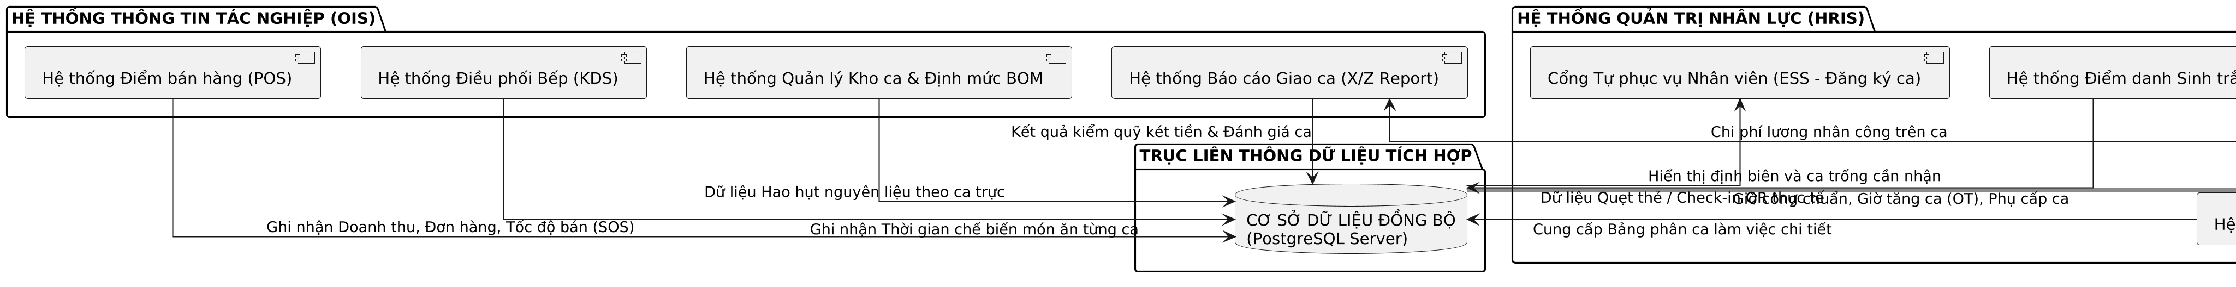
Hình 1.3. Mô hình tích hợp luồng thông tin 2 chiều giữa OIS và HRIS

1.3. Khảo sát thực trạng quy trình tác nghiệp và nhân sự tại Chuỗi Texas Chicken
Qua quá trình khảo sát thực tế tại các chi nhánh Texas Chicken tiêu biểu trên địa bàn Hà Nội (Aeon Mall Hà Đông, Vincom Smart City) và TP. Hồ Chí Minh, nhóm nghiên cứu đã đúc kết được bức tranh tổng thể về thực trạng vận hành hiện nay:
1. Thực trạng tác nghiệp tại quầy bán hàng và bếp:
- Tại quầy POS: Quá trình gọi món diễn ra tương đối ổn định nhưng tính năng gợi ý bán thêm (Up-selling) phụ thuộc 100% vào trí nhớ và sự nhiệt tình của nhân viên thu ngân. Khi nhà hàng đông khách, thu ngân có xu hướng bỏ qua việc mời chào khách mua thêm Combo hoặc nâng cỡ ly nước ngọt để đẩy nhanh tốc độ thanh toán. Tỷ lệ up-sell trung bình chỉ đạt khoảng 12% - 15%, thấp hơn nhiều so với tiềm năng 25% - 30% của chuỗi.
- Tại khu vực bếp: Việc in phiếu order giấy dẫn đến tình trạng rơi rớt phiếu, ướt dầu mỡ làm mờ chữ, gây nhầm lẫn giữa đơn ăn tại chỗ (Dine-in) và đơn mang đi (Take-away). Đầu bếp không kiểm soát được thời gian chờ của từng khách, dẫn đến tình trạng đơn hàng bị dồn ứ cục bộ, thời gian phục vụ trung bình (SOS) vào giờ cao điểm bị kéo dài lên tới 5 - 6 phút (vượt xa tiêu chuẩn vàng 3 phút của chuỗi).
- Về quản lý kho ca và hao hụt: Nguyên vật liệu rã đông và tẩm ướp trong ca được ghi chép vào sổ tay kho. Cuối ca, việc kiểm đếm mang tính đối phó, không so khớp được lượng tiêu hao lý thuyết theo công thức BOM. Tỷ lệ hao hụt thực tế thường xuyên dao động ở mức 3.5% - 4.5% tổng giá trị nguyên liệu ca trực.
2. Thực trạng quản trị nhân lực ca kíp:
- Đăng ký lịch rảnh: Nhân viên gửi tin nhắn báo lịch rảnh qua nhóm Zalo hoặc viết giấy nộp cho Trưởng ca trước tối Thứ Tư hàng tuần. Thông tin phân tán, dễ thất lạc và nhầm lẫn.
- Lập lịch phân ca: Cửa hàng trưởng mất từ 1.5 đến 2 ngày công mỗi tuần để nhập liệu vào file Excel và xếp ca thủ công. Do không đối chiếu được với dữ liệu dự báo khách hàng từ hệ thống bán hàng, tình trạng thừa thiếu nhân sự diễn ra phổ biến: ca trưa Thứ Bảy thiếu người trầm trọng khiến khách hàng phàn nàn, trong khi ca chiều Thứ Ba lại thừa nhân sự ngồi không.
- Chấm công và gian lận công: Sử dụng máy chấm công vân tay đặt tại cửa kho. Tuy nhiên, do đặc thù nhân viên bếp tay ướt, dính dầu mỡ nên máy thường xuyên không nhận diện được vân tay, dẫn đến việc phải chấm công bằng tay hoặc nhờ trưởng ca sửa công. Tình trạng nhân viên đi muộn 15 - 20 phút nhưng trưởng ca châm chước sửa giờ diễn ra khá phổ biến, gây thất thoát quỹ lương.
- Tính lương và giải quyết khiếu nại: Phòng Nhân sự tại hội sở mất từ ngày 01 đến ngày 08 hàng tháng để tổng hợp các file Excel chấm công từ 40 cửa hàng gửi về. Hàng trăm trường hợp khiếu nại sai sót giờ công, thiếu giờ OT phát sinh mỗi kỳ, làm giảm sút nghiêm trọng động lực làm việc của nhân viên Part-time.
Bảng 1.3: So sánh quy trình tác nghiệp & nhân sự truyền thống vs Hệ thống tích hợp OIS - HRIS
Tiêu chí đánh giá | Quy trình hiện tại (Truyền thống) | Hệ thống tích hợp OIS - HRIS đề xuất | Hiệu quả cải thiện
Gọi món & Up-sell | Thu ngân tự nhớ, hay bỏ sót khi đông khách | POS tự động hiển thị gợi ý combo thông minh | Doanh thu tăng 15% - 20%
Điều phối trạm bếp | Phiếu order giấy, dễ ướt rách, không đo được giờ | Màn hình KDS đếm ngược SOS, chia trạm tự động | Thời gian SOS giảm 45%
Quản lý hao hụt kho | Ghi chép sổ tay, kiểm kê cuối tuần, khó quy trách nhiệm | Tự động trừ BOM tức thời, chốt hao hụt từng ca | Hao hụt giảm từ 4.2% xuống 1.5%
Đăng ký lịch rảnh | Nhắn tin qua Zalo, dễ sót thông tin | Cổng ESS di động, khóa cổng tự động 23h59 | Tiết kiệm 100% thời gian tổng hợp
Lập lịch phân ca | Xếp thủ công trên Excel mất 12 - 15 giờ/tuần | Thuật toán Auto-Scheduling tự xếp trong 2 phút | Tiết kiệm 85% thời gian quản lý
Chấm công điểm danh | Vân tay dính dầu mỡ, dễ lỗi, chấm hộ | Quét QR động + Định vị GPS bán kính 50m | Triệt tiêu 100% gian lận chấm công
Tính lương tháng | Mất 7 - 8 ngày tổng hợp, nhiều khiếu nại | Tự động tính lương giờ và gửi Payslip tức thì | Chính xác 100%, khóa lương trong 1 ngày
Đánh giá KPI | Cảm tính của quản lý, thiếu minh bạch | Tính điểm tự động từ dữ liệu SOS, Up-sell, Hao hụt | Động lực nhân sự tăng vượt bậc

1.4. Phát biểu bài toán và xác định các yêu cầu tin học hóa
Từ các phân tích thực trạng và bất cập nêu trên, bài toán đặt ra cho đề tài là: Xây dựng Hệ thống thông tin tích hợp quản lý tác nghiệp (OIS) và quản trị nhân lực (HRIS) cho chuỗi nhà hàng Texas Chicken Việt Nam, giải quyết triệt để sự cô lập dữ liệu giữa khâu bán hàng - chế biến tại điểm bán với khâu phân ca - chấm công - tính lương tại bộ phận nhân sự.
Yêu cầu chức năng của hệ thống (Functional Requirements):
- Nhóm chức năng Tác nghiệp Bán hàng (POS): Hỗ trợ thu ngân lập đơn hàng nhanh chóng, tìm kiếm món ăn theo danh mục, tự động đề xuất combo up-selling, áp dụng mã khuyến mãi/voucher, tính thuế VAT, chia tách/gộp hóa đơn, xử lý thanh toán đa kênh và in hóa đơn.
- Nhóm chức năng Điều phối Bếp (KDS): Phân tách món ăn theo trạm chế biến chuyên biệt, đếm ngược thời gian SOS theo thời gian thực, cảnh báo đơn hàng quá hạn bằng màu sắc nhấp nháy, hỗ trợ bấm nút 'Bump' chuyển trạm và hoàn tất đơn.
- Nhóm chức năng Quản lý Kho ca & BOM: Tự động trừ tồn kho nguyên vật liệu lý thuyết ngay khi đơn hàng thanh toán thành công; hỗ trợ kiểm kê thực tế cuối ca, so khớp chênh lệch và lập biên bản xử lý hao hụt ca trực.
- Nhóm chức năng Hồ sơ nhân viên & Hợp đồng: Quản lý lý lịch trích ngang, phân loại Full-time / Part-time, theo dõi thời hạn hợp đồng lao động, theo dõi hạn hiệu lực Giấy khám sức khỏe và Chứng chỉ An toàn thực phẩm.
- Nhóm chức năng Lập lịch & Phân bổ ca: Cho phép nhân viên đăng ký lịch rảnh qua ứng dụng di động; cung cấp thuật toán xếp ca tự động theo định biên dự báo; hỗ trợ Cửa hàng trưởng rà soát, chỉnh sửa thủ công và công bố lịch làm việc tuần; hỗ trợ quy trình đổi ca trực tuyến giữa hai nhân viên.
- Nhóm chức năng Chấm công thông minh: Điểm danh vào/ra ca thông qua quét mã QR động đổi mã mỗi 30 giây hiển thị tại quầy thu ngân, kết hợp kiểm tra tọa độ định vị GPS trong bán kính 50 mét so với cửa hàng; hỗ trợ quy trình giải trình công lệch giờ.
- Nhóm chức năng Tính lương giờ & Đãi ngộ: Động cơ tính lương tự động dựa trên số giờ công thực tế, đơn giá giờ theo vị trí, hệ số tăng ca OT, phụ cấp ca đêm, thưởng chuyên cần và tích hợp điểm thưởng phạt KPI; hỗ trợ khóa bất biến kỳ lương và gửi phiếu lương điện tử.
- Nhóm chức năng Đánh giá KPI tích hợp: Tự động thu thập 4 trụ cột dữ liệu tác nghiệp (Tốc độ giao đồ SOS, Doanh thu up-sell, Tỷ lệ hao hụt kho, Tỷ lệ đi làm đúng giờ) để tính điểm KPI tổng hợp và xếp loại thi đua tháng.
- Nhóm chức năng Quản trị & Báo cáo: Báo cáo phân tích doanh thu theo giờ, báo cáo tỷ lệ chi phí nhân công trên doanh thu (Labor Cost Percentage), phân quyền bảo mật vai trò người dùng (RBAC) và nhật ký kiểm toán hệ thống (Audit Logs).
Bảng 1.4: Ma trận phân định trách nhiệm liên phòng ban (RACI Matrix) trong vận hành chuỗi Texas Chicken
Quy trình nghiệp vụ | Thu ngân / Bếp | Trưởng ca | Cửa hàng trưởng | Phòng Nhân sự (HR) | Ban Giám đốc
Bán hàng & Chế biến món | R (Thực hiện) | A (Chịu trách nhiệm) | I (Nhận thông tin) | I | I
Kiểm kê kho & Trừ BOM ca | C (Tham vấn) | R (Thực hiện) | A (Chịu trách nhiệm) | I | I
Đăng ký lịch rảnh tuần | R (Thực hiện) | I | A (Giám sát) | I | I
Lập & Duyệt lịch phân ca | I | C | R & A (Lập & Duyệt) | I | I
Chấm công & Duyệt công lệch | R (Điểm danh) | R (Thẩm định) | A (Chịu trách nhiệm) | I | I
Tổng hợp & Khóa bảng lương | I | I | C (Xác nhận cơ sở) | R & A (Thực hiện) | A (Duyệt chi)
Đánh giá xếp loại KPI tháng | I | C | R (Đánh giá) | A (Chuẩn hóa) | I

Tóm tắt chương 1
Chương 1 đã hệ thống hóa toàn diện cơ sở lý luận về Hệ thống thông tin tác nghiệp (OIS), hệ thống điểm bán hàng POS, điều phối bếp KDS, quản lý kho định mức BOM và Hệ thống thông tin quản lý nguồn nhân lực (HRIS) trong ngành dịch vụ nhà hàng ăn nhanh (QSR). Đề tài đã làm rõ tính tất yếu của mô hình tích hợp dữ liệu hai chiều giữa tác nghiệp bán hàng và nhân sự ca kíp. Trên cơ sở khảo sát thực trạng vận hành tại chuỗi nhà hàng Texas Chicken Việt Nam, chương này đã chỉ rõ các điểm nghẽn nghiêm trọng về năng suất phục vụ, thất thoát nguyên liệu, xung đột lịch phân ca và gian lận chấm công, từ đó phát biểu bài toán tin học hóa cùng bộ yêu cầu chức năng, phi chức năng và ma trận phân định trách nhiệm RACI chi tiết, tạo tiền đề vững chắc cho việc phân tích và thiết kế hệ thống ở Chương 2.

CHƯƠNG 2: PHÂN TÍCH VÀ THIẾT KẾ HỆ THỐNG THÔNG TIN QUẢN LÝ TÁC NGHIỆP VÀ QUẢN TRỊ NHÂN LỰC TẠI CHUỖI NHÀ HÀNG TEXAS CHICKEN

2.1. Phân tích các yêu cầu nghiệp vụ

2.1.1. Xác định tác nhân hệ thống
Dựa trên cơ cấu tổ chức và quy trình vận hành chuỗi Texas Chicken đã khảo sát ở Chương 1, hệ thống xác định 08 tác nhân chính (Actors) trực tiếp tương tác và thụ hưởng các dịch vụ của phần mềm:
Bảng 2.1: Ánh xạ tác nhân hệ thống với vai trò vận hành thực tế tại Texas Chicken
STT | Tác nhân (Actor) | Chức danh tương ứng | Phạm vi tương tác và Quyền hạn chính
1 | Cashier (Thu ngân POS) | Nhân viên Bán hàng tại quầy | Mở ca bán hàng, tạo đơn hàng POS, áp mã giảm giá, up-sell, xử lý thanh toán, in hóa đơn
2 | KitchenStaff (Nhân viên Bếp) | Đầu bếp chiên gà & Soạn đồ | Nhận đơn trên KDS, cập nhật tiến độ trạm (chiên gà/nước ngọt), bấm Bump hoàn tất đơn
3 | ShiftLeader (Trưởng ca) | Giám sát vận hành ca trực | Duyệt hủy đơn, kiểm kê kho ca, so khớp chênh lệch BOM, chốt quỹ két tiền, duyệt đổi ca
4 | StoreManager (Cửa hàng trưởng) | Cửa hàng trưởng chi nhánh | Thiết lập định biên ca tuần, chạy thuật toán Auto-Scheduling, duyệt phân ca, duyệt công lệch
5 | HRSpecialist (Chuyên viên HR) | Chuyên viên C&B / Tuyển dụng | Tiếp nhận hồ sơ nhân viên, quản lý HĐLĐ, vận hành động cơ tính lương giờ, quản trị danh mục
6 | Accountant (Kế toán chi phí) | Kế toán viên Chuỗi / Cửa hàng | Kiểm soát chi phí nguyên liệu tiêu hao, đối soát chênh lệch két tiền, ký duyệt chi lương
7 | SystemAdmin (Quản trị viên IT) | Kỹ sư Quản trị Hệ thống | Cấu hình tham số hệ thống, phân quyền vai trò RBAC, sao lưu CSDL, giám sát Audit Logs
8 | Customer (Khách hàng) | Người tiêu dùng tại cửa hàng | Tác nhân ngoài, tương tác gián tiếp qua quầy POS hoặc màn hình hiển thị số thứ tự gọi món
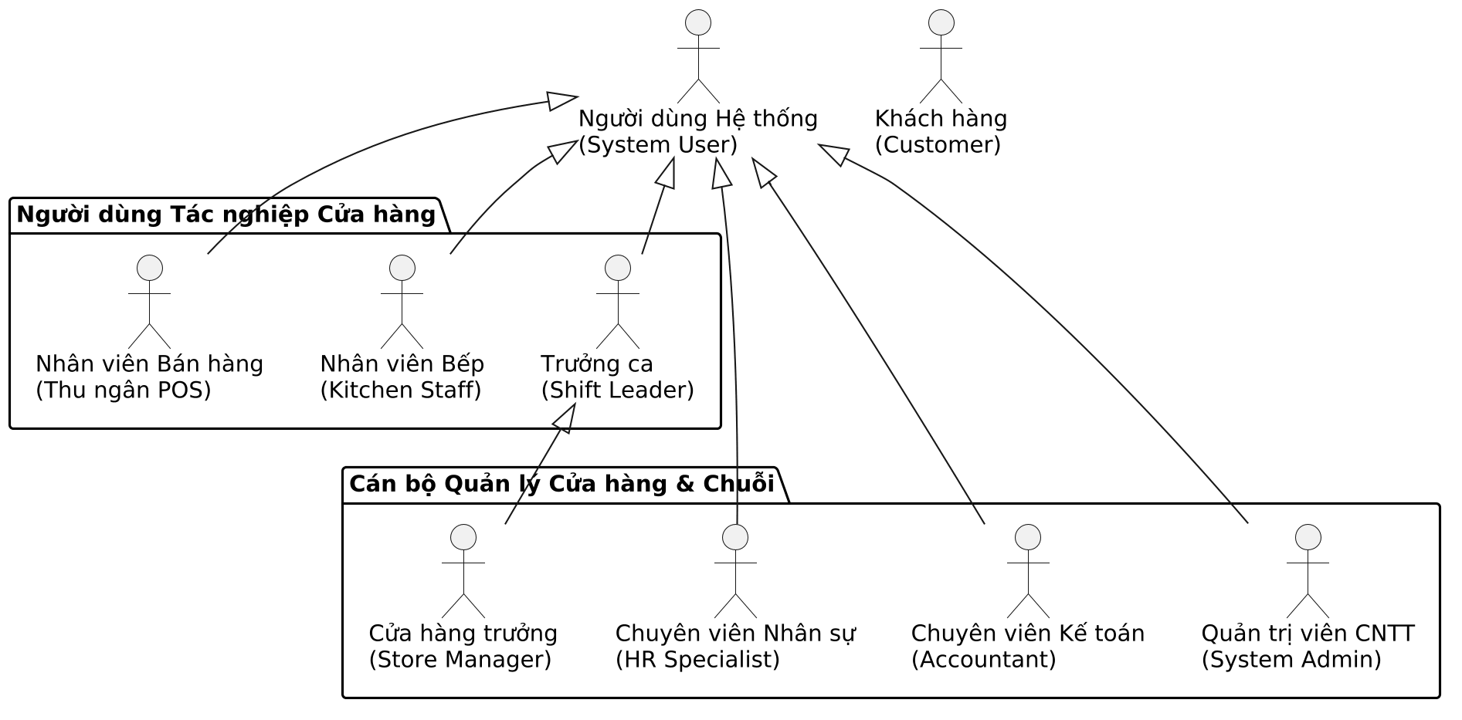
Hình 2.1. Biểu đồ cây phân cấp Tác nhân (Actor Hierarchy)

2.1.2. Xác định danh mục ca sử dụng (Use case)
Hệ thống được thiết kế bao gồm 57 Ca sử dụng (Use Cases) được phân chia khoa học thành 10 nhóm phân hệ chức năng chuyên biệt:
Bảng 2.2: Danh sách 57 Use case của Hệ thống Tác nghiệp & Quản trị Nhân lực Texas Chicken
Mã UC | Tên Ca sử dụng (Use Case) | Tác nhân chính (Primary Actor) | Phân hệ trực thuộc
UC01 | Mở ca bán hàng & Nhận quỹ két đầu ca | Thu ngân POS | Nhóm 1: Bán hàng POS
UC02 | Tạo đơn hàng & Đặt món ăn / Combo | Thu ngân POS | Nhóm 1: Bán hàng POS
UC03 | Áp dụng chương trình khuyến mãi & Voucher | Thu ngân POS | Nhóm 1: Bán hàng POS
UC04 | Gợi ý bán kèm thông minh (Up-selling) | Thu ngân POS | Nhóm 1: Bán hàng POS
UC05 | Xử lý thanh toán đa kênh (Thẻ/QR/Tiền mặt) | Thu ngân POS | Nhóm 1: Bán hàng POS
UC06 | In hóa đơn thanh toán cho khách hàng | Thu ngân POS | Nhóm 1: Bán hàng POS
UC07 | Yêu cầu & Phê duyệt hủy món / Sửa đơn | Thu ngân POS, Trưởng ca | Nhóm 1: Bán hàng POS
UC08 | Tách đơn hàng / Gộp đơn hàng linh hoạt | Thu ngân POS | Nhóm 1: Bán hàng POS
UC09 | Tiếp nhận đơn hàng tự động trên màn hình KDS | Nhân viên Bếp | Nhóm 2: Điều phối KDS
UC10 | Phân tách món ăn theo trạm chế biến chuyên biệt | Hệ thống tự động | Nhóm 2: Điều phối KDS
UC11 | Theo dõi bộ đếm thời gian thực SOS món ăn | Nhân viên Bếp, Trưởng ca | Nhóm 2: Điều phối KDS
UC12 | Cập nhật hoàn tất chế biến món (Bump Order) | Nhân viên Bếp, Soạn đồ | Nhóm 2: Điều phối KDS
UC13 | Cảnh báo nhấp nháy đơn hàng trễ thời gian | Hệ thống tự động | Nhóm 2: Điều phối KDS
UC14 | Tự động trừ tồn kho theo định mức công thức BOM | Hệ thống tự động | Nhóm 3: Kho ca & BOM
UC15 | Kiểm kê nguyên vật liệu thực tế cuối ca | Trưởng ca, Quản lý kho | Nhóm 3: Kho ca & BOM
UC16 | Tính toán chênh lệch & Lập biên bản hao hụt ca | Trưởng ca, Cửa hàng trưởng | Nhóm 3: Kho ca & BOM
UC17 | In báo cáo X-Report & Chốt doanh thu Z-Report | Thu ngân POS, Trưởng ca | Nhóm 4: Giao ca tài chính
UC18 | Kiểm đếm két tiền & So khớp doanh thu thực tế | Thu ngân POS, Trưởng ca | Nhóm 4: Giao ca tài chính
UC19 | Ký biên bản bàn giao két điện tử giữa hai ca | Thu ngân ca trước, ca sau | Nhóm 4: Giao ca tài chính
UC20 | Tiếp nhận hồ sơ nhân viên mới trúng tuyển | Chuyên viên HR | Nhóm 5: Hồ sơ nhân sự
UC21 | Phân loại nhân sự Full-time và Part-time | Chuyên viên HR, SM | Nhóm 5: Hồ sơ nhân sự
UC22 | Quản lý hợp đồng lao động & Phụ lục lương | Chuyên viên HR | Nhóm 5: Hồ sơ nhân sự
UC23 | Theo dõi hạn Giấy khám sức khỏe & ATTP | Chuyên viên HR, SM | Nhóm 5: Hồ sơ nhân sự
UC24 | Cổng tự phục vụ xem thông tin hồ sơ cá nhân | Nhân viên | Nhóm 5: Hồ sơ nhân sự
UC25 | Đề xuất điều chỉnh thông tin cá nhân & Tài khoản | Nhân viên | Nhóm 5: Hồ sơ nhân sự
UC26 | Thiết lập khung định biên ca tuần theo dự báo | Cửa hàng trưởng | Nhóm 6: Lập lịch phân ca
UC27 | Đăng ký lịch rảnh tuần mới (Availability) | Nhân viên | Nhóm 6: Lập lịch phân ca
UC28 | Vận hành thuật toán xếp ca tự động thông minh | Cửa hàng trưởng | Nhóm 6: Lập lịch phân ca
UC29 | Rà soát & Điều chỉnh phân ca thủ công trực quan | Cửa hàng trưởng | Nhóm 6: Lập lịch phân ca
UC30 | Phê duyệt & Công bố bảng phân ca tuần chính thức | Cửa hàng trưởng | Nhóm 6: Lập lịch phân ca
UC31 | Tạo yêu cầu đổi ca làm việc trực tuyến | Nhân viên | Nhóm 6: Lập lịch phân ca
UC32 | Thẩm định & Phê duyệt đổi ca giữa hai nhân viên | Trưởng ca | Nhóm 6: Lập lịch phân ca
UC33 | Check-in vào ca quét mã QR động tại quầy | Nhân viên | Nhóm 7: Chấm công
UC34 | Xác thực tọa độ định vị GPS trong bán kính 50m | Hệ thống tự động | Nhóm 7: Chấm công
UC35 | Check-out ra ca ghi nhận giờ kết thúc làm việc | Nhân viên | Nhóm 7: Chấm công
UC36 | Đăng ký xin nghỉ phép ca đột xuất trực tuyến | Nhân viên | Nhóm 7: Chấm công
UC37 | Lập phiếu giải trình quên chấm công / Lệch giờ | Nhân viên | Nhóm 7: Chấm công
UC38 | Thẩm định & Phê duyệt giải trình giờ công | Trưởng ca, SM | Nhóm 7: Chấm công
UC39 | Tổng hợp & Chốt bảng chấm công tháng chi nhánh | Chuyên viên HR | Nhóm 7: Chấm công
UC40 | Cấu hình đơn giá lương giờ theo vị trí công việc | Chuyên viên HR | Nhóm 8: Tiền lương
UC41 | Vận hành động cơ tính lương giờ tự động | Chuyên viên HR | Nhóm 8: Tiền lương
UC42 | Tính toán hệ số làm thêm giờ (OT) và Ca đêm | Hệ thống tự động | Nhóm 8: Tiền lương
UC43 | Tính các khoản phụ cấp ca và Thưởng chuyên cần | Hệ thống tự động | Nhóm 8: Tiền lương
UC44 | Tích hợp điểm thưởng/phạt KPI vào thu nhập tháng | Hệ thống tự động | Nhóm 8: Tiền lương
UC45 | Rà soát & Ký xác nhận bảng lương cửa hàng | Cửa hàng trưởng | Nhóm 8: Tiền lương
UC46 | Phê duyệt chính thức & Khóa bất biến kỳ lương | Ban Giám đốc, Kế toán | Nhóm 8: Tiền lương
UC47 | Gửi phiếu lương điện tử (Payslip) đến nhân viên | Hệ thống tự động | Nhóm 8: Tiền lương
UC48 | Tự động thu thập chỉ số tốc độ phục vụ SOS | Hệ thống tự động | Nhóm 9: Đánh giá KPI
UC49 | Tự động thu thập doanh số bán thêm (Up-selling) | Hệ thống tự động | Nhóm 9: Đánh giá KPI
UC50 | Tự động thu thập tỷ lệ hao hụt nguyên liệu ca | Hệ thống tự động | Nhóm 9: Đánh giá KPI
UC51 | Thu thập dữ liệu chuyên cần và đi làm đúng giờ | Hệ thống tự động | Nhóm 9: Đánh giá KPI
UC52 | Tính toán tổng điểm KPI & Xếp loại nhân sự (A-D) | Hệ thống tự động | Nhóm 9: Đánh giá KPI
UC53 | Bình xét & Vinh danh Nhân viên xuất sắc của tháng | Cửa hàng trưởng | Nhóm 9: Đánh giá KPI
UC54 | Xem bảng xếp hạng thi đua cá nhân trực quan | Nhân viên | Nhóm 9: Đánh giá KPI
UC55 | Báo cáo doanh thu và Hiệu suất bán hàng theo giờ | Cửa hàng trưởng, Giám đốc | Nhóm 10: Báo cáo & Admin
UC56 | Báo cáo phân tích tỷ lệ chi phí lương (Labor Cost) | Cửa hàng trưởng, Giám đốc | Nhóm 10: Báo cáo & Admin
UC57 | Quản trị người dùng & Phân quyền bảo mật RBAC | Quản trị viên IT | Nhóm 10: Báo cáo & Admin

2.1.3. Đặc tả chi tiết các Use case cốt lõi của hệ thống
Nhằm phục vụ việc thiết kế chi tiết kiến trúc phần mềm và cơ sở dữ liệu, đề tài tiến hành đặc tả chuyên sâu 15 Use Case then chốt đại diện cho cả hai phân hệ OIS và HRIS theo đúng biểu mẫu học thuật chuẩn:
Bảng đặc tả UC01: Đăng nhập & Xác thực phân quyền hệ thống
Mã & Tên Use Case | UC01 - Đăng nhập & Xác thực phân quyền hệ thống
Tác nhân chính | Toàn bộ người dùng hệ thống (Thu ngân, Bếp, Trưởng ca, SM, HR, Admin)
Tiền điều kiện | Người dùng đã được cấp tài khoản định danh trong cơ sở dữ liệu và đang ở màn hình đăng nhập.
Hậu điều kiện | Hệ thống sinh Access Token (JWT), thiết lập phiên làm việc và hiển thị giao diện đúng vai trò RBAC.
Luồng sự kiện chính (Main Flow) | 1. Người dùng nhập Mã nhân viên/Tên đăng nhập và Mật khẩu vào giao diện.  2. Nhấn nút 'Đăng nhập'.  3. Hệ thống kiểm tra tài khoản, băm mật khẩu và đối chiếu với hash bcrypt lưu trữ trong CSDL.  4. Hệ thống truy vấn danh sách vai trò và quyền hạn được gán.  5. Hệ thống sinh mã JWT Token và điều hướng người dùng đến Dashboard chức năng tương ứng.
Luồng rẽ nhánh (Alternative Flow) | 3a. Tài khoản được cấu hình kích hoạt xác thực hai yếu tố (2FA): Hệ thống gửi mã OTP 6 số qua ứng dụng di động; người dùng nhập OTP hợp lệ trước khi hoàn tất đăng nhập.
Ngoại lệ (Exception Flow) | 3b. Mật khẩu không chính xác: Hệ thống báo lỗi và tăng bộ đếm số lần sai.  3c. Nhập sai mật khẩu liên tiếp >= 5 lần: Hệ thống tự động khóa tài khoản tạm thời trong 15 phút để chống tấn công Brute-force.
Bảng đặc tả UC02: Đặt món, gợi ý bán kèm Up-selling & Thanh toán POS
Mã & Tên Use Case | UC02 - Đặt món, gợi ý bán kèm Up-selling & Thanh toán POS
Tác nhân chính | Thu ngân POS (Cashier)
Tiền điều kiện | Thu ngân đã mở ca bán hàng hợp lệ và giao diện POS đang ở trạng thái sẵn sàng tiếp nhận đơn.
Hậu điều kiện | Đơn hàng được lưu vào CSDL với trạng thái ĐÃ THANH TOÁN (PAID), tự động trừ tồn kho BOM và chuyển thông tin đến KDS Bếp.
Luồng sự kiện chính (Main Flow) | 1. Thu ngân chọn danh mục và bấm chọn các món ăn/Combo theo yêu cầu của khách hàng.  2. Hệ thống kiểm tra giỏ hàng và tự động hiển thị cửa sổ popup gợi ý món Up-selling phù hợp (ví dụ: Nâng cỡ khoai tây lớn, thêm ly kem Sundae).  3. Thu ngân mời khách hàng; nếu khách đồng ý, bấm nút thêm món gợi ý vào đơn.  4. Thu ngân kiểm tra tổng tiền và hỏi khách hàng về phương thức thanh toán (Tiền mặt / Thẻ ngân hàng / Quét mã QR Ví điện tử).  5. Khách hàng thực hiện thanh toán; hệ thống xác nhận giao dịch thành công.  6. Hệ thống in hóa đơn bán hàng cho khách và phát tín hiệu đẩy đơn sang hệ thống KDS.
Luồng rẽ nhánh (Alternative Flow) | 4a. Khách hàng có mã Voucher giảm giá: Thu ngân quét mã vạch voucher; hệ thống kiểm tra điều kiện áp dụng và trừ tiền chiết khấu trước khi tính tổng thanh toán.
Ngoại lệ (Exception Flow) | 5a. Giao dịch thanh toán thẻ/QR thất bại: Hệ thống báo lỗi giao dịch không thành công; thu ngân hướng dẫn khách hàng quẹt lại hoặc đổi sang phương thức thanh toán khác.
Bảng đặc tả UC03: Điều phối chế biến đơn hàng trạm bếp KDS
Mã & Tên Use Case | UC03 - Điều phối chế biến đơn hàng trạm bếp KDS
Tác nhân chính | Nhân viên Bếp (Cook), Nhân viên Soạn đồ (Packer)
Tiền điều kiện | Đơn hàng đã được thanh toán thành công tại quầy POS và được đẩy lên hàng đợi KDS.
Hậu điều kiện | Đơn hàng được chế biến hoàn tất, chuyển trạng thái SẴN SÀNG GIAO (READY) và lưu thời gian SOS thực tế.
Luồng sự kiện chính (Main Flow) | 1. Màn hình KDS tại các trạm bếp tự động nhận đơn hàng mới và phát âm thanh thông báo.  2. Hệ thống tự động tách các món gà chiên về trạm Chiên gà, món bánh quy về trạm Bánh, và đồ uống về trạm Nước.  3. Đầu bếp bấm vào đơn để chuyển trạng thái sang ĐANG CHẾ BIẾN (IN_PROGRESS).  4. Bộ đếm thời gian thực SOS bắt đầu đếm giây từ 0.  5. Khi chiên gà xong, đầu bếp gắp vào khay và bấm nút 'Bump Trạm Chiên'.  6. Màn hình trạm Soạn đồ (Packer) đổi màu thông báo gà đã chín; nhân viên soạn đồ kiểm đếm đủ món vào khay/túi và bấm nút 'Bump Hoàn tất'.  7. Hệ thống ghi nhận đơn hàng hoàn tất, dừng đếm SOS và hiển thị số thứ tự khách hàng lên màn hình trả đồ.
Luồng rẽ nhánh (Alternative Flow) | 4a. Thời gian chế biến vượt quá 180 giây: Khung viền đơn hàng trên KDS tự động chuyển từ màu vàng sang màu đỏ nhấp nháy để cảnh báo ưu tiên.
Ngoại lệ (Exception Flow) | 1a. Mất kết nối mạng LAN tại khu vực bếp: Hệ thống KDS chuyển sang chế độ Offline lưu tạm đơn hàng vào bộ nhớ LocalStorage và tự động đồng bộ khi có mạng trở lại.
Bảng đặc tả UC04: Tự động trừ tồn kho theo định mức công thức BOM
Mã & Tên Use Case | UC04 - Tự động trừ tồn kho theo định mức công thức BOM
Tác nhân chính | Hệ thống tự động (Background Service)
Tiền điều kiện | Đơn hàng tại POS chuyển sang trạng thái ĐÃ THANH TOÁN (PAID).
Hậu điều kiện | Số lượng tồn kho lý thuyết của các nguyên vật liệu liên quan trong kho ca bị giảm tương ứng theo công thức BOM.
Luồng sự kiện chính (Main Flow) | 1. Hệ thống tiếp nhận sự kiện OrderPaidEvent từ phân hệ POS.  2. Truy vấn danh sách các món ăn và combo trong đơn hàng.  3. Đối với mỗi món ăn, tra cứu bảng định mức nguyên vật liệu tbl_DinhMucBOM để lấy danh sách nguyên liệu và số lượng tiêu hao.  4. Thực hiện phép tính nhân số lượng món bán với định mức đơn vị.  5. Cập nhật giảm trường so_luong_ton_ly_thuyet trong bảng kho ca tbl_KhoNguyenLieu.  6. Ghi nhận nhật ký trừ kho chi tiết (InventoryLedgerEntry) để phục vụ kiểm toán cuối ca.
Luồng rẽ nhánh (Alternative Flow) | 3a. Món ăn thuộc dạng Combo có nhiều lựa chọn (Customization): Hệ thống phân rã chính xác theo từng món con mà khách đã chọn thay thế (ví dụ: đổi khoai tây nghiền thành bắp cải trộn).
Ngoại lệ (Exception Flow) | 5a. Số lượng tồn kho lý thuyết chạm ngưỡng tối thiểu (Reorder Point): Hệ thống tự động phát cảnh báo đến màn hình của Trưởng ca để chuẩn bị rã đông nguyên liệu bổ sung.
Bảng đặc tả UC05: Kiểm kê nguyên vật liệu và lập biên bản hao hụt ca
Mã & Tên Use Case | UC05 - Kiểm kê nguyên vật liệu và lập biên bản hao hụt ca
Tác nhân chính | Trưởng ca (Shift Leader), Quản lý Kho
Tiền điều kiện | Ca làm việc kết thúc và tất cả các đơn hàng trong ca đã được hoàn tất trên POS và KDS.
Hậu điều kiện | Phiếu kiểm kê ca được tạo lập, lưu trữ số liệu tồn thực tế, tỷ lệ chênh lệch hao hụt và giải trình nguyên nhân.
Luồng sự kiện chính (Main Flow) | 1. Trưởng ca mở phân hệ 'Kiểm kê chốt ca' trên ứng dụng quản lý.  2. Hệ thống xuất danh sách toàn bộ nguyên vật liệu tiêu hao trong ca kèm số lượng tồn lý thuyết tính toán từ BOM.  3. Trưởng ca và nhân viên kho tiến hành cân đo, đếm số lượng thực tế tại tủ mát, tủ đông và quầy sơ chế.  4. Nhập số lượng đếm được thực tế vào cột 'Tồn thực tế' trên phần mềm.  5. Hệ thống tự động tính toán Chênh lệch = Tồn thực tế - Tồn lý thuyết và tính ra Tỷ lệ hao hụt phần trăm.  6. Trưởng ca kiểm tra kết quả và bấm nút 'Xác nhận kiểm kê ca'.
Luồng rẽ nhánh (Alternative Flow) | 5a. Tỷ lệ hao hụt vượt quá định mức cho phép (> 2.0% tổng giá trị nguyên liệu): Hệ thống hiển thị cảnh báo đỏ và yêu cầu bắt buộc phải nhập lý do giải trình (ví dụ: rơi vỡ, gà cháy hỏng trong quá trình chiên, lỗi rã đông) kèm chữ ký xác nhận của Cửa hàng trưởng.
Ngoại lệ (Exception Flow) | 4a. Nhập sai định dạng số lượng hoặc nhập số âm: Hệ thống chặn lại và yêu cầu kiểm tra lại dữ liệu nhập.
Bảng đặc tả UC06: Tiếp nhận hồ sơ nhân viên & Phân loại Full-time / Part-time
Mã & Tên Use Case | UC06 - Tiếp nhận hồ sơ nhân viên & Phân loại Full-time / Part-time
Tác nhân chính | Chuyên viên Nhân sự (HR Specialist)
Tiền điều kiện | Ứng viên đã vượt qua phỏng vấn và nộp đầy đủ hồ sơ theo yêu cầu tuyển dụng.
Hậu điều kiện | Hồ sơ nhân viên mới được lưu vào CSDL, cấp mã nhân viên và kích hoạt tài khoản sử dụng.
Luồng sự kiện chính (Main Flow) | 1. Chuyên viên HR mở phân hệ 'Quản lý nhân sự' và chọn 'Thêm mới nhân viên'.  2. Nhập các thông tin hành chính: Họ tên, Ngày sinh, Số CCCD, Điện thoại, Email, Địa chỉ, Số tài khoản ngân hàng.  3. Lựa chọn Chi nhánh làm việc và Vị trí chức danh (Thu ngân / Bếp / Trưởng ca).  4. Lựa chọn Loại hình lao động: Full-time (Hưởng lương tháng cố định) hoặc Part-time (Hưởng lương theo giờ).  5. Thiết lập mức lương giờ thỏa thuận và tải lên ảnh chân dung, bản scan CCCD, Giấy khám sức khỏe, Chứng chỉ ATTP.  6. Hệ thống tự động sinh Mã nhân viên duy nhất và tạo tài khoản đăng nhập Cổng tự phục vụ (ESS).  7. Lưu thông tin và gửi email kích hoạt tài khoản kèm hợp đồng điện tử cho nhân viên.
Luồng rẽ nhánh (Alternative Flow) | 5a. Giấy khám sức khỏe hoặc Chứng chỉ ATTP chưa có sẵn: Hệ thống cho phép lưu tạm nhưng gắn cờ cảnh báo 'Chưa đủ điều kiện vào ca' và giới hạn thời gian bổ sung trong 14 ngày.
Ngoại lệ (Exception Flow) | 2a. Số CCCD hoặc Email đã tồn tại trong hệ thống: Báo lỗi trùng lặp dữ liệu và yêu cầu kiểm tra lại hồ sơ cũ.
Bảng đặc tả UC07: Thiết lập khung định biên ca tuần theo dự báo
Mã & Tên Use Case | UC07 - Thiết lập khung định biên ca tuần theo dự báo
Tác nhân chính | Cửa hàng trưởng (Store Manager)
Tiền điều kiện | Đã có số liệu dự báo doanh thu tuần tới từ phân hệ phân tích OIS.
Hậu điều kiện | Khung định biên nhân sự yêu cầu (Required Staffing Slots) cho từng ca trong 7 ngày tuần mới được thiết lập.
Luồng sự kiện chính (Main Flow) | 1. Cửa hàng trưởng chọn tuần làm việc cần cấu hình định biên.  2. Hệ thống tải dữ liệu dự báo doanh thu và lượng khách hàng theo từng ngày trong tuần.  3. Đối với mỗi ngày, hệ thống chia thành 3 ca tiêu chuẩn: Ca Sáng (08h00 - 16h00), Ca Chiều (16h00 - 23h00) và Ca Gãy cao điểm (11h00 - 15h00 hoặc 18h00 - 22h00).  4. Dựa trên thuật toán định mức năng suất (1 nhân viên quầy phục vụ 25 khách/giờ, 1 đầu bếp chiên 40 miếng gà/giờ), hệ thống đề xuất số lượng nhân viên cần thiết cho từng vị trí.  5. Cửa hàng trưởng rà soát, điều chỉnh tăng giảm số lượng nhân sự dự kiến theo tình hình thực tế địa bàn (ví dụ: ngày lễ có sự kiện ca nhạc gần đó).  6. Bấm nút 'Lưu và Mở cổng nhận đăng ký lịch rảnh'.
Luồng rẽ nhánh (Alternative Flow) | 4a. Cửa hàng trưởng muốn sao chép nhanh định biên từ tuần trước: Chọn tính năng 'Sao chép cấu hình tuần gần nhất' và chỉnh sửa cục bộ các ngày đặc biệt.
Ngoại lệ (Exception Flow) | 6a. Tổng chi phí lương dự tính của khung định biên vượt quá tỷ lệ Labor Cost cho phép (> 18% doanh thu): Hệ thống cảnh báo màu vàng để Cửa hàng trưởng cân đối lại số người.
Bảng đặc tả UC08: Đăng ký lịch rảnh (Availability) & Xếp ca thông minh
Mã & Tên Use Case | UC08 - Đăng ký lịch rảnh (Availability) & Xếp ca thông minh
Tác nhân chính | Nhân viên (Đăng ký) & Cửa hàng trưởng (Kích hoạt Auto-Scheduling)
Tiền điều kiện | Cổng tiếp nhận lịch rảnh đang mở và thời gian chưa vượt quá hạn chót 23h59 Thứ Tư.
Hậu điều kiện | Bảng phân ca tuần dự thảo (Draft Schedule) được tạo lập tự động, tối ưu hóa mức độ khớp lịch và thỏa mãn định biên.
Luồng sự kiện chính (Main Flow) | 1. Nhân viên mở Cổng tự phục vụ ESS trên điện thoại, chọn mục 'Đăng ký ca làm việc tuần tới'.  2. Nhân viên tích chọn các khoảng thời gian rảnh có thể đi làm cho từng ngày trong tuần.  3. Bấm 'Gửi đăng ký'; hệ thống ghi nhận nguyện vọng của nhân viên.  4. Đúng 23h59 Thứ Tư, cổng đăng ký tự động đóng lại.  5. Sáng Thứ Năm, Cửa hàng trưởng bấm nút 'Chạy xếp ca tự động (Run Auto-Scheduling)'.  6. Thuật toán tối ưu hóa của hệ thống tiến hành đối chiếu định biên yêu cầu với danh sách lịch rảnh của nhân viên, áp dụng các ràng buộc: Không phân quá 8 giờ/ngày, không xếp ca đêm nối tiếp ca sáng, ưu tiên nhân viên có điểm KPI tháng trước cao hơn.  7. Hệ thống sinh Bảng phân ca đề xuất trực quan dưới dạng Timeline/Gantt chart.
Luồng rẽ nhánh (Alternative Flow) | 6a. Có ca thiếu nhân sự do không ai đăng ký rảnh: Hệ thống đánh dấu ca đó bằng màu cam cảnh báo 'Thiếu nhân sự' để Cửa hàng trưởng trực tiếp liên hệ điều động bổ sung.
Ngoại lệ (Exception Flow) | 1a. Nhân viên cố tình gửi đăng ký sau 23h59 Thứ Tư: Hệ thống từ chối và yêu cầu liên hệ trực tiếp Quản lý để xin mở quyền đặc cách.
Bảng đặc tả UC09: Yêu cầu đổi ca làm việc trực tuyến và xét duyệt
Mã & Tên Use Case | UC09 - Yêu cầu đổi ca làm việc trực tuyến và xét duyệt
Tác nhân chính | Nhân viên yêu cầu, Nhân viên nhận đổi ca, Trưởng ca
Tiền điều kiện | Bảng phân ca tuần đã được công bố chính thức và ca làm việc chưa diễn ra (trước tối thiểu 12 giờ).
Hậu điều kiện | Lịch phân ca tuần được cập nhật tự động sang nhân viên mới sau khi được phê duyệt.
Luồng sự kiện chính (Main Flow) | 1. Nhân viên A phát sinh việc đột xuất không thể đi làm ca đã xếp, mở ứng dụng ESS chọn ca làm việc đó và bấm 'Yêu cầu đổi ca'.  2. Chọn đồng nghiệp Nhân viên B muốn đổi cùng, hoặc đăng ca lên 'Chợ ca mở (Open Shift Market)'.  3. Trường hợp chọn Nhân viên B: Nhân viên B nhận được thông báo trên điện thoại; B bấm 'Đồng ý nhận ca'.  4. Yêu cầu đổi ca được tự động chuyển đến tài khoản của Trưởng ca đang phụ trách ca trực đó.  5. Trưởng ca xem xét năng lực vị trí của Nhân viên B (đảm bảo B có kỹ năng tương đương vị trí của A).  6. Trưởng ca bấm 'Phê duyệt đổi ca'.  7. Hệ thống tự động cập nhật lại bảng phân ca tuần và gửi thông báo xác nhận đến cả hai nhân viên.
Luồng rẽ nhánh (Alternative Flow) | 3a. Nhân viên B từ chối nhận ca: Yêu cầu đổi ca tự động hủy bỏ; hệ thống báo lại cho Nhân viên A để tìm người khác.
Ngoại lệ (Exception Flow) | 5a. Nhân viên B nếu nhận ca sẽ bị vi phạm quy định làm việc quá số giờ tối đa trong tuần (> 48 giờ): Hệ thống cảnh báo đỏ và ngăn chặn việc phê duyệt.
Bảng đặc tả UC10: Điểm danh vào ca qua QR Code động & Định vị GPS
Mã & Tên Use Case | UC10 - Điểm danh vào ca qua QR Code động & Định vị GPS
Tác nhân chính | Nhân viên (Part-time / Full-time)
Tiền điều kiện | Nhân viên đã có ca làm việc được duyệt trong ngày và đang có mặt tại cửa hàng.
Hậu điều kiện | Bản ghi chấm công giờ vào (Check-in) được tạo trong CSDL kèm tọa độ GPS và thời gian chính xác.
Luồng sự kiện chính (Main Flow) | 1. Nhân viên đến cửa hàng trước giờ bắt đầu ca từ 5 đến 15 phút, mở ứng dụng di động của nhân viên.  2. Chọn chức năng 'Điểm danh vào ca (Check-in)'.  3. Ứng dụng tự động bật định vị GPS và đo khoảng cách từ điện thoại đến tọa độ của Cửa hàng.  4. Màn hình máy POS tại quầy thu ngân đang hiển thị một mã QR Code động (tự động thay đổi mã ngẫu nhiên sau mỗi 30 giây).  5. Nhân viên đưa camera điện thoại quét mã QR trên màn hình POS.  6. Ứng dụng gửi gói tin điểm danh (Mã nhân viên, Chuỗi mã QR động, Tọa độ Lat/Long, Thời gian thực) lên máy chủ.  7. Máy chủ xác thực: Mã QR còn hiệu lực (< 30s) và khoảng cách GPS <= 50 mét so với tâm Cửa hàng.  8. Hệ thống lưu giờ Check-in thành công và hiển thị lời chào chúc ca làm việc vui vẻ.
Luồng rẽ nhánh (Alternative Flow) | 7a. Nhân viên đến muộn quá 10 phút so với giờ bắt đầu ca: Hệ thống vẫn ghi nhận Check-in nhưng gắn cờ trạng thái 'Đi muộn' và ghi nhận số phút muộn vào hồ sơ chuyên cần.
Ngoại lệ (Exception Flow) | 7b. Quét mã QR ở ngoài bán kính 50 mét (chấm công từ xa hộ bạn): Hệ thống từ chối và báo lỗi 'Vị trí của bạn không nằm trong phạm vi Cửa hàng'.  7c. Chụp ảnh màn hình QR gửi qua Zalo cho người khác quét: Mã QR đã hết hạn sau 30 giây nên hệ thống báo lỗi 'Mã QR không hợp lệ hoặc đã hết hạn'.
Bảng đặc tả UC11: Giải trình sai lệch giờ công và quên chấm công
Mã & Tên Use Case | UC11 - Giải trình sai lệch giờ công và quên chấm công
Tác nhân chính | Nhân viên lập giải trình, Trưởng ca thẩm định
Tiền điều kiện | Nhân viên có bản ghi chấm công bị thiếu (quên Check-out) hoặc bị sai lệch giờ thực tế.
Hậu điều kiện | Giờ công được cập nhật điều chỉnh hợp lệ sau khi có sự xác nhận của Trưởng ca.
Luồng sự kiện chính (Main Flow) | 1. Nhân viên mở mục 'Lịch sử chấm công' trên ứng dụng ESS, phát hiện ngày làm việc bị thiếu giờ ra hoặc sai giờ.  2. Bấm vào bản ghi đó và chọn 'Lập phiếu giải trình công'.  3. Nhập giờ vào/ra thực tế đề xuất điều chỉnh, lựa chọn lý do (Hết pin điện thoại, mạng lỗi, Trưởng ca yêu cầu ở lại hỗ trợ dọn dẹp thêm 1 giờ).  4. Đính kèm tên Trưởng ca phụ trách ca trực làm chứng và bấm 'Gửi giải trình'.  5. Trưởng ca nhận được thông báo xét duyệt trên bảng điều khiển.  6. Trưởng ca đối chiếu với camera an ninh hoặc sổ bàn giao ca; bấm 'Chấp thuận giải trình'.  7. Hệ thống tự động tính lại số giờ công hợp lệ cho ngày hôm đó và lưu vết người đã duyệt.
Luồng rẽ nhánh (Alternative Flow) | 6a. Trưởng ca không chấp thuận do nhân viên về sớm thật sự: Trưởng ca nhập lý do từ chối; hệ thống giữ nguyên giờ công cũ và thông báo cho nhân viên.
Ngoại lệ (Exception Flow) | 1a. Gửi giải trình quá thời hạn quy định (sau ngày chốt công mùng 1 hàng tháng): Hệ thống khóa chức năng giải trình của tháng cũ.
Bảng đặc tả UC12: Vận hành tính lương giờ và phụ cấp ca tự động
Mã & Tên Use Case | UC12 - Vận hành tính lương giờ và phụ cấp ca tự động
Tác nhân chính | Chuyên viên C&B (HR Specialist)
Tiền điều kiện | Bảng chấm công tháng của toàn bộ chi nhánh đã được rà soát và chốt số liệu.
Hậu điều kiện | Bảng lương chi tiết từng nhân viên được tính toán hoàn chỉnh, bao gồm lương cơ bản, phụ cấp, tăng ca và thưởng phạt.
Luồng sự kiện chính (Main Flow) | 1. Chuyên viên C&B chọn kỳ tính lương tháng và chọn Chi nhánh Texas Chicken cần tính.  2. Bấm nút 'Vận hành tính lương tự động (Execute Payroll Calculation)'.  3. Động cơ tính lương truy vấn toàn bộ dữ liệu giờ công hợp lệ từ bảng chấm công của chi nhánh trong tháng.  4. Đối với mỗi nhân viên, hệ thống thực hiện phân tích:  - Tổng số giờ làm việc tiêu chuẩn x Mức lương giờ quy định theo hợp đồng.  - Tổng số giờ làm thêm (OT) x Mức lương giờ x Hệ số 1.5.  - Tổng số giờ làm ca đêm (22h - 06h) x Mức lương giờ x Hệ số 1.3.  - Cộng các khoản phụ cấp: Phụ cấp tiền ăn ca, phụ cấp gửi xe, phụ cấp trách nhiệm Trưởng ca.  - Cộng/Trừ tiền thưởng hoặc phạt từ kết quả xếp loại KPI tháng.  - Trích đóng các khoản bảo hiểm bắt buộc và thuế TNCN (đối với nhân viên Full-time).  5. Hệ thống kết xuất Bảng lương tổng hợp chi nhánh dưới dạng Bảng lương dự thảo (Draft Payroll).  6. Chuyên viên C&B rà soát các số liệu bất thường và chuyển trạng thái sang 'Chờ Quản lý xác nhận'.
Luồng rẽ nhánh (Alternative Flow) | 4a. Nhân viên có số giờ công vượt quá quy định làm thêm của Luật Lao động (> 40 giờ OT/tháng): Hệ thống gắn cờ cảnh báo đặc biệt để bộ phận nhân sự kiểm tra lại phê duyệt ca.
Ngoại lệ (Exception Flow) | 2a. Dữ liệu chấm công của chi nhánh chưa được chốt đầy đủ: Hệ thống cảnh báo danh sách các nhân viên còn phiếu giải trình chưa duyệt và yêu cầu hoàn tất trước khi chạy lương.
Bảng đặc tả UC13: Thu thập chỉ số tác nghiệp và tính tổng điểm KPI
Mã & Tên Use Case | UC13 - Thu thập chỉ số tác nghiệp và tính tổng điểm KPI
Tác nhân chính | Hệ thống tự động (Scheduled Cron Job) & Cửa hàng trưởng
Tiền điều kiện | Kết thúc chu kỳ đánh giá tháng (ngày cuối cùng của tháng).
Hậu điều kiện | Phiếu đánh giá KPI của từng nhân viên được sinh tự động, xếp loại thi đua từ A đến D và gắn mức thưởng tiền mặt.
Luồng sự kiện chính (Main Flow) | 1. Hệ thống tự động kích hoạt tiến trình tính toán KPI vào lúc 00h00 ngày mùng 1 hàng tháng.  2. Hệ thống thu thập 4 nhóm chỉ số thành phần từ các phân hệ liên quan:  - Chỉ số 1 (Trọng số 30%): Tốc độ giao đồ trung bình (SOS) ghi nhận từ KDS trong các ca nhân viên làm việc (Mục tiêu <= 180s đạt 100 điểm).  - Chỉ số 2 (Trọng số 25%): Doanh số bán thêm Up-selling thu ngân đạt được so với định mức chỉ tiêu tháng (Mục tiêu >= 20% đạt 100 điểm).  - Chỉ số 3 (Trọng số 25%): Tỷ lệ hao hụt nguyên liệu trong các ca nhân viên trực bếp/kho (Mục tiêu <= 1.5% đạt 100 điểm).  - Chỉ số 4 (Trọng số 20%): Điểm chuyên cần và tuân thủ kỷ luật (Đi làm đúng giờ 100%, không vắng mặt không phép đạt 100 điểm).  3. Áp dụng công thức tính Tổng điểm KPI = (Chỉ số 1 x 0.3) + (Chỉ số 2 x 0.25) + (Chỉ số 3 x 0.25) + (Chỉ số 4 x 0.2).  4. Xếp loại nhân sự theo thang chuẩn: Hạng A (Xuất sắc: >= 90 điểm), Hạng B (Khá: 75 - 89 điểm), Hạng C (Đạt: 60 - 74 điểm), Hạng D (Chưa đạt: < 60 điểm).  5. Cửa hàng trưởng truy cập bảng đánh giá, xem xét điều chỉnh điểm thái độ phục vụ (+/- 5 điểm tối đa) và bấm 'Phê duyệt kết quả KPI'.  6. Kết quả KPI được đẩy tự động sang phân hệ Tiền lương để cộng tiền thưởng: Hạng A thưởng 1.000.000đ, Hạng B thưởng 500.000đ; đồng thời cập nhật Bảng vinh danh 'Ngôi sao của tháng'.
Luồng rẽ nhánh (Alternative Flow) | 5a. Có sự cố khách hàng khiếu nại nghiêm trọng về thái độ của nhân viên: Cửa hàng trưởng nhập biên bản xử lý kỷ luật và hạ 1 bậc xếp loại KPI.
Ngoại lệ (Exception Flow) | 2a. Nhân viên mới thử việc chưa đủ 15 ngày công trong tháng: Hệ thống gắn trạng thái 'Đánh giá thử việc' và không tính thưởng KPI.
Bảng đặc tả UC14: Phê duyệt, khóa bất biến bảng lương và gửi Payslip
Mã & Tên Use Case | UC14 - Phê duyệt, khóa bất biến bảng lương và gửi Payslip
Tác nhân chính | Ban Giám đốc, Kế toán trưởng, Cửa hàng trưởng
Tiền điều kiện | Bảng lương dự thảo đã được chuyên viên C&B tính toán và Cửa hàng trưởng kiểm tra xác nhận.
Hậu điều kiện | Bảng lương được khóa bất biến (không thể sửa đổi), xuất file UNC chuyển khoản ngân hàng và phát hành phiếu lương đến điện thoại nhân viên.
Luồng sự kiện chính (Main Flow) | 1. Cửa hàng trưởng kiểm tra số giờ công và tổng thu nhập của nhân viên chi nhánh mình, bấm nút 'Ký xác nhận cấp cơ sở'.  2. Kế toán trưởng kiểm tra tổng quỹ lương chi nhánh so với tỷ lệ chi phí nhân công trên doanh thu (Labor Cost %); bấm 'Xác nhận kiểm soát tài chính'.  3. Ban Giám đốc xem xét bảng tổng hợp lương toàn chuỗi và ký duyệt điện tử.  4. Hệ thống chuyển trạng thái bảng lương sang ĐÃ KHÓA (LOCKED) - kích hoạt cơ chế chống can thiệp dữ liệu (Read-only).  5. Hệ thống sinh file lệnh chuyển tiền (Ủy nhiệm chi theo định dạng chuẩn của ngân hàng Vietcombank/Techcombank).  6. Hệ thống tự động sinh Phiếu lương điện tử (e-Payslip) định dạng PDF có mật khẩu mã hóa (ngày tháng năm sinh nhân viên) và gửi qua Cổng ESS di động kèm thông báo đẩy.
Luồng rẽ nhánh (Alternative Flow) | 1a. Cửa hàng trưởng phát hiện sai sót một nhân viên: Bấm nút 'Từ chối và Yêu cầu chỉnh sửa' kèm ghi chú chi tiết; hệ thống trả bảng lương về cho chuyên viên C&B xử lý lại.
Ngoại lệ (Exception Flow) | 5a. Lỗi kết nối API ngân hàng: Hệ thống cho phép tải file Excel mã hóa chuẩn để kế toán nộp thủ công qua ngân hàng số doanh nghiệp.
Bảng đặc tả UC15: Bảng điều khiển phân tích doanh thu & Chi phí lương
Mã & Tên Use Case | UC15 - Bảng điều khiển phân tích doanh thu & Chi phí lương
Tác nhân chính | Cửa hàng trưởng, Giám đốc Điều hành Vùng (Area Coach)
Tiền điều kiện | Người dùng đăng nhập với quyền Quản lý chi nhánh trở lên.
Hậu điều kiện | Bảng biểu đồ phân tích trực quan về hiệu suất bán hàng, chi phí nhân công và năng suất lao động được hiển thị theo thời gian thực.
Luồng sự kiện chính (Main Flow) | 1. Quản lý truy cập vào chức năng 'Dashboard Điều hành Cửa hàng'.  2. Chọn mốc thời gian xem: Hôm nay / Tuần này / Tháng này hoặc tùy chọn khoảng ngày.  3. Hệ thống hiển thị các thẻ chỉ số trọng yếu (KPI Cards):  - Tổng doanh thu thực tế vs Mục tiêu doanh thu kế hoạch.  - Tốc độ phục vụ trung bình (SOS) toàn cửa hàng.  - Tỷ lệ chi phí nhân công trên doanh thu (Labor Cost % = Tổng chi phí lương giờ / Doanh thu x 100%).  - Năng suất bán hàng trên mỗi giờ công lao động (Sales Per Man-Hour - SPMH).  4. Biểu đồ đường thể hiện tương quan giữa lượng khách vào cửa hàng theo giờ và số lượng nhân sự đang trực ca thực tế.  5. Quản lý có thể nhấp chuột vào từng khung giờ để xem chi tiết danh sách nhân viên trực và phát hiện các khoảng thời gian bị lãng phí nhân công.
Luồng rẽ nhánh (Alternative Flow) | 3a. Chỉ số Labor Cost % vượt quá ngưỡng an toàn (> 18%): Thẻ chỉ số tự động đổi sang màu đỏ cảnh báo và hiển thị gợi ý cắt giảm ca gãy trong các ngày tiếp theo.
Ngoại lệ (Exception Flow) | 1a. Quản trị viên cấp Vùng đăng nhập: Hệ thống hiển thị bảng so sánh xếp hạng hiệu quả giữa tất cả 40 cửa hàng trong chuỗi.

2.1.4. Xây dựng biểu đồ Use case
Để trực quan hóa các mối quan hệ tương tác giữa tác nhân và hệ thống, báo cáo trình bày Biểu đồ Use case tổng quan cùng 09 biểu đồ Use case phân hệ chi tiết đã được mô hình hóa theo chuẩn UML:
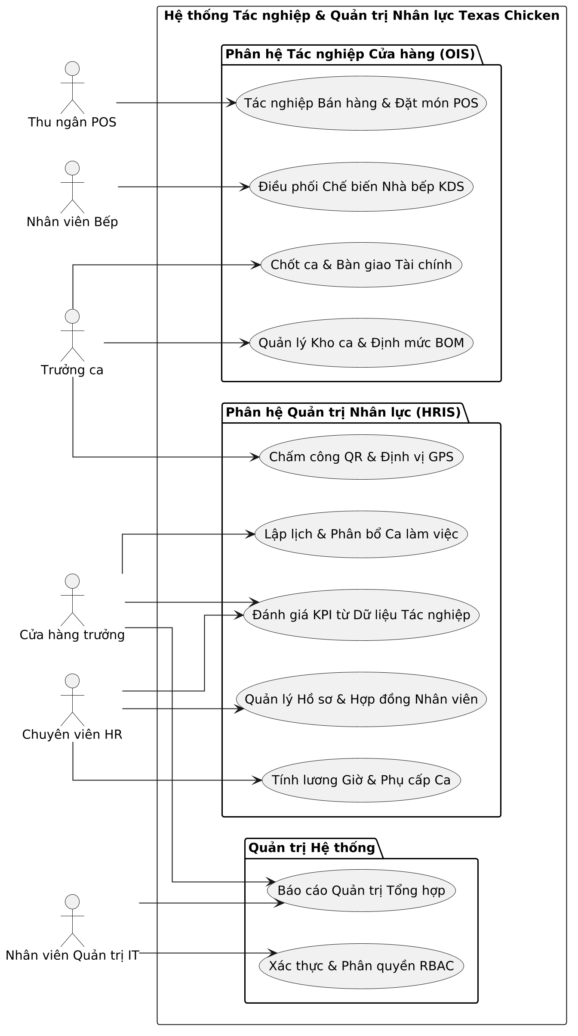
Hình 2.2. Biểu đồ Use case tổng quan Hệ thống Tác nghiệp & Quản trị Nhân lực Texas Chicken
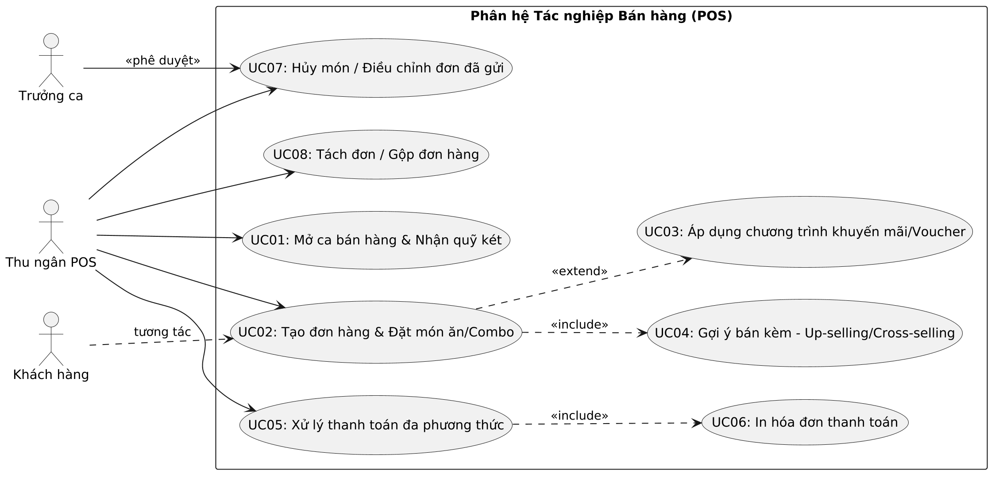
Hình 2.3. Biểu đồ Use case Phân hệ Tác nghiệp Bán hàng POS
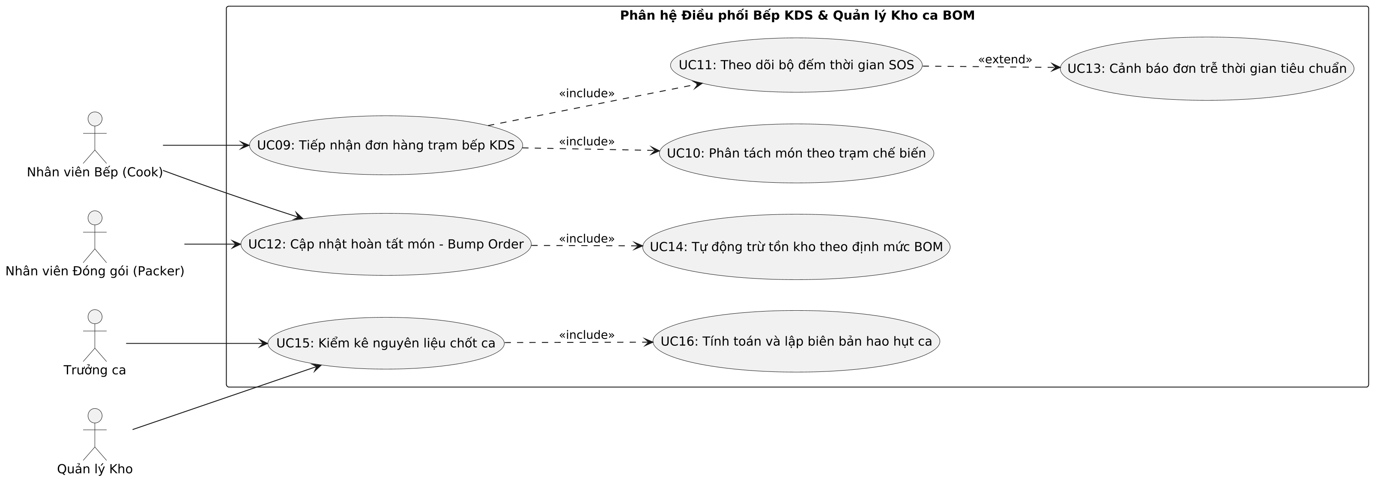
Hình 2.4. Biểu đồ Use case Phân hệ Điều phối Bếp KDS & Quản lý Kho ca BOM
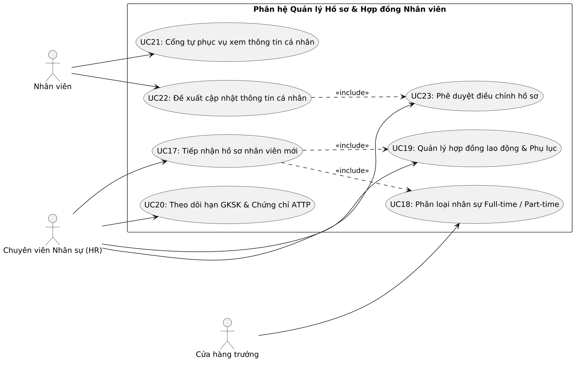
Hình 2.5. Biểu đồ Use case Phân hệ Quản lý Hồ sơ & Hợp đồng Nhân viên
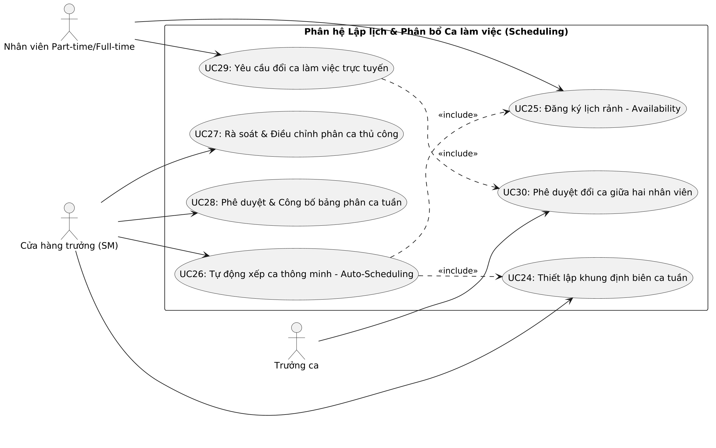
Hình 2.6. Biểu đồ Use case Phân hệ Lập lịch & Phân bổ Ca làm việc (Scheduling)
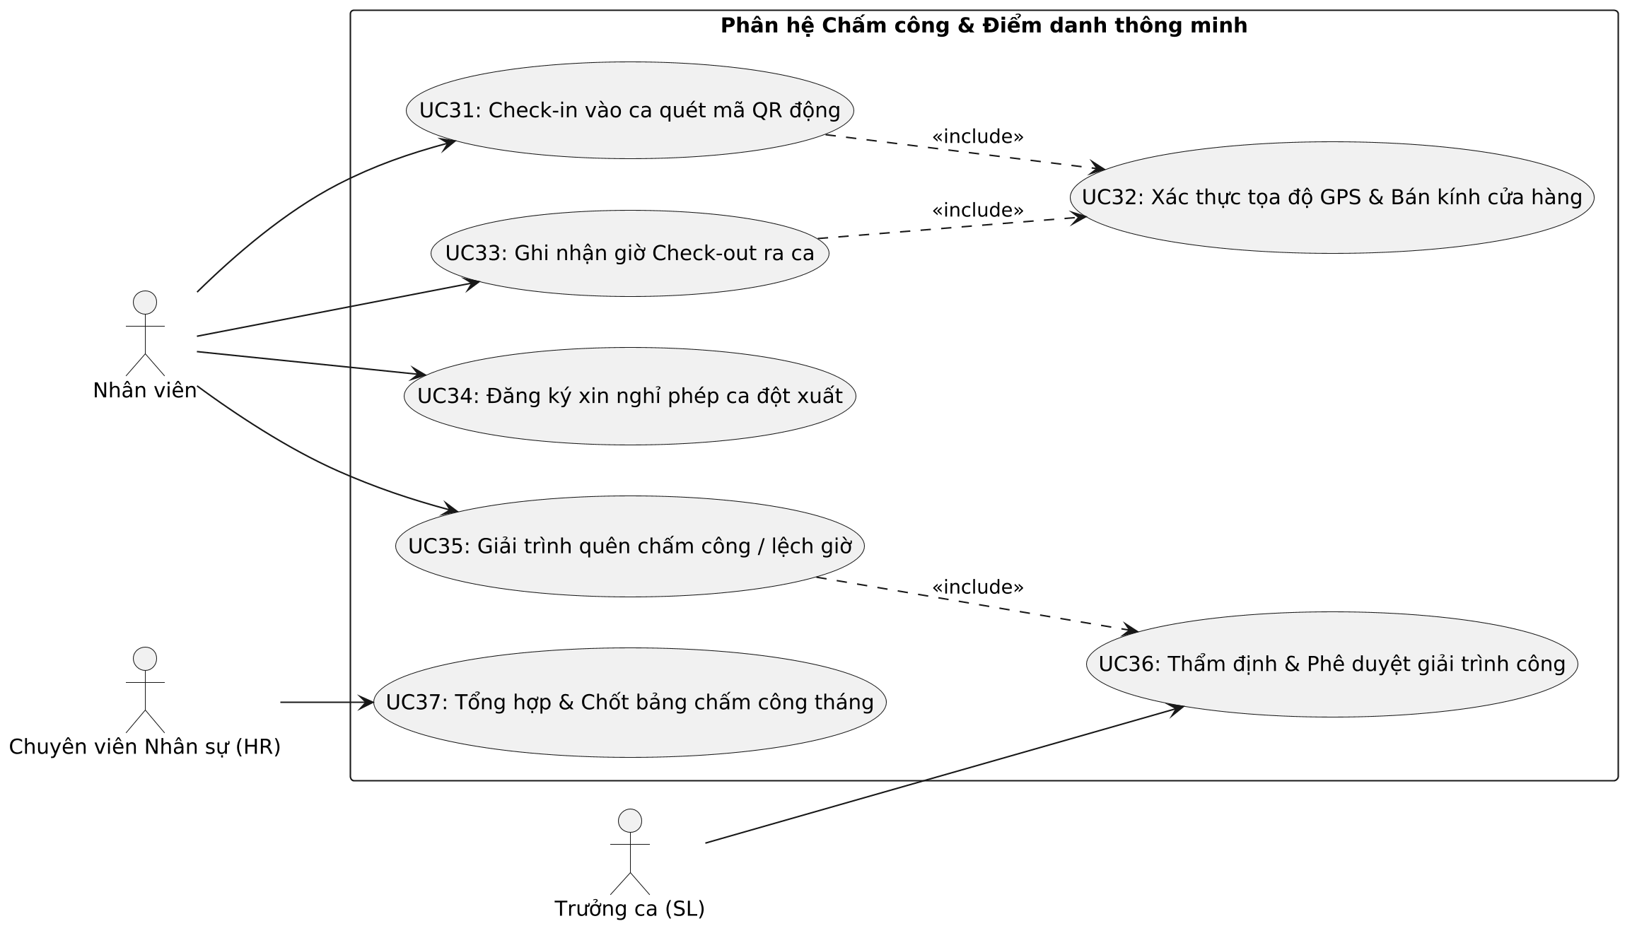
Hình 2.7. Biểu đồ Use case Phân hệ Chấm công & Điểm danh thông minh (Time & Attendance)
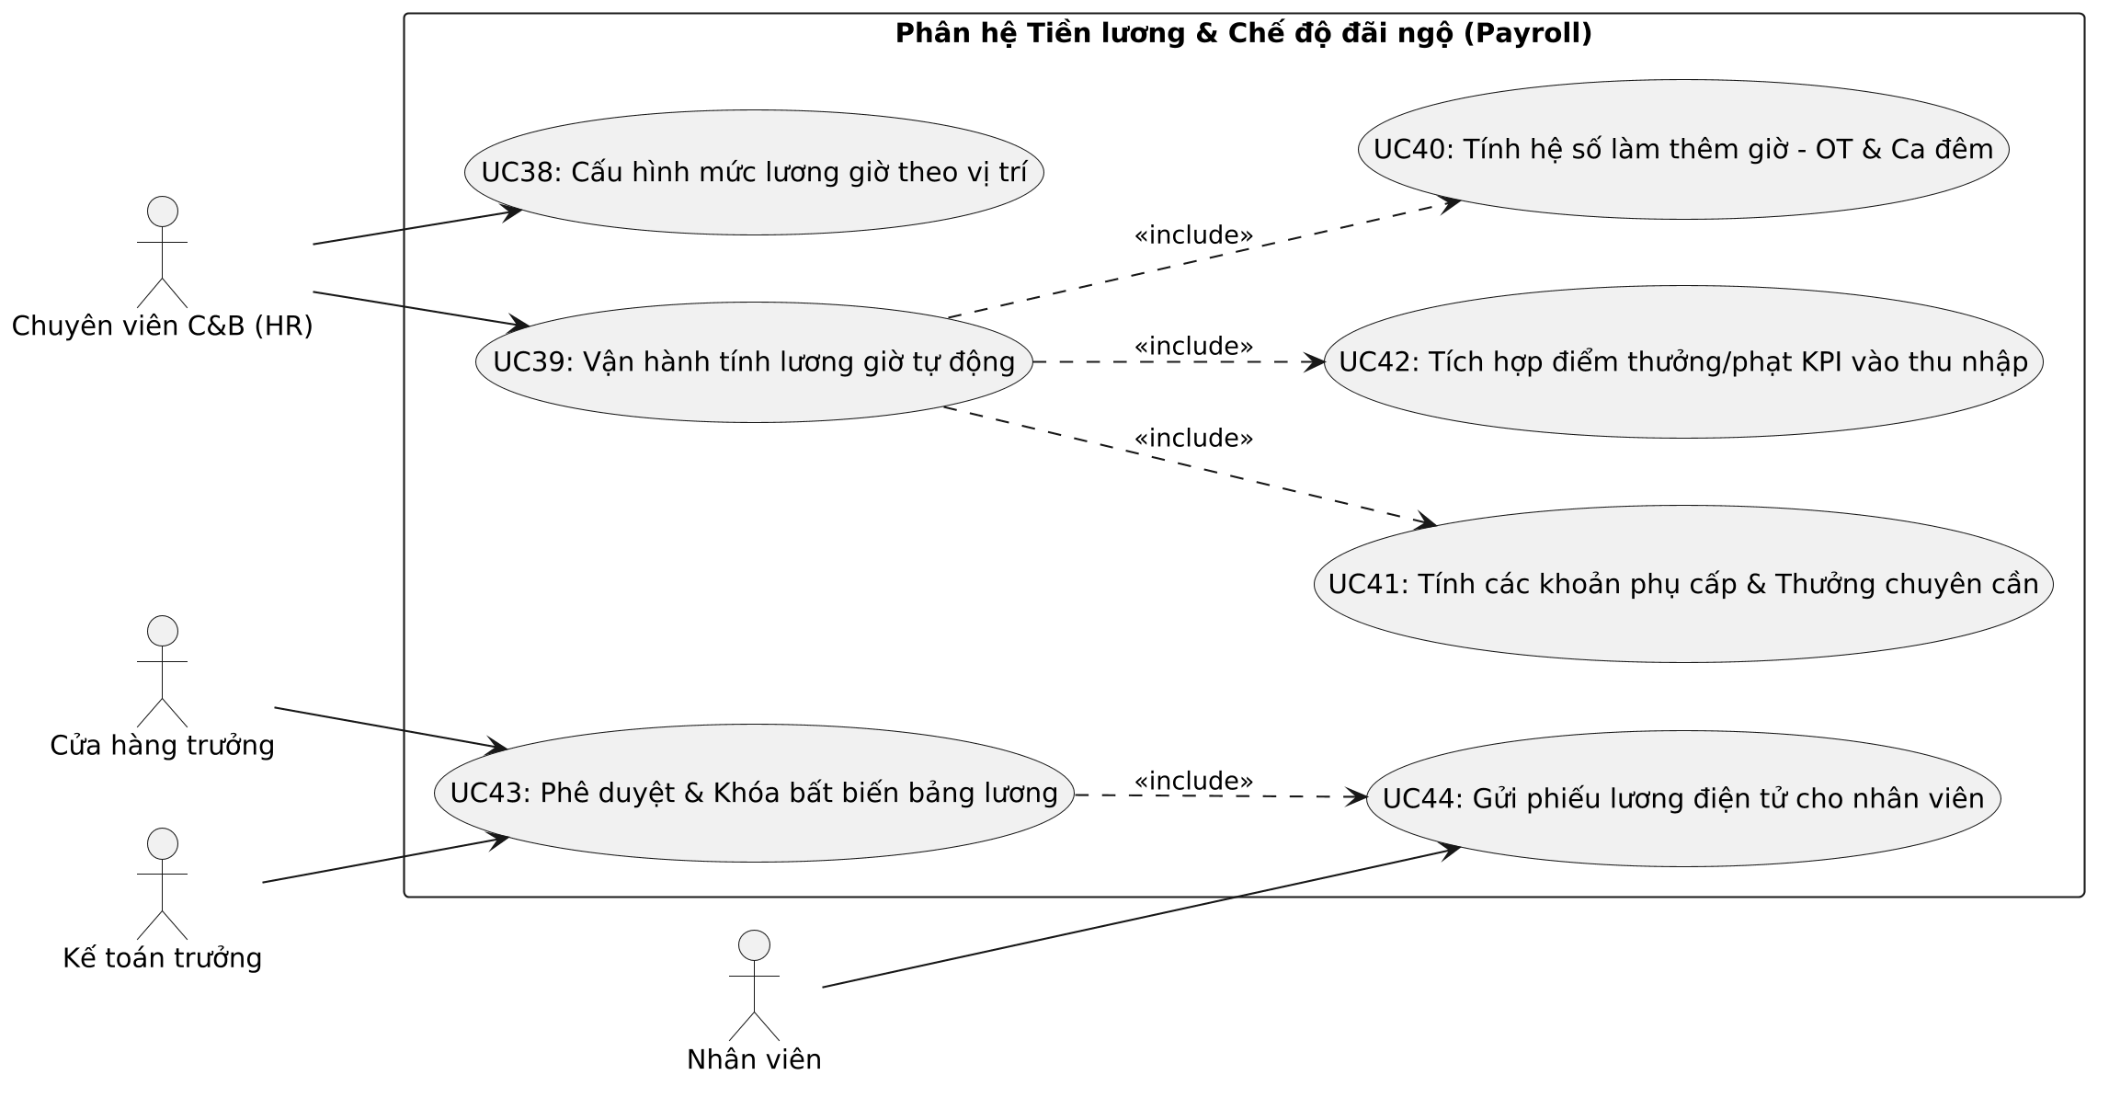
Hình 2.8. Biểu đồ Use case Phân hệ Tiền lương & Chế độ đãi ngộ (Payroll)
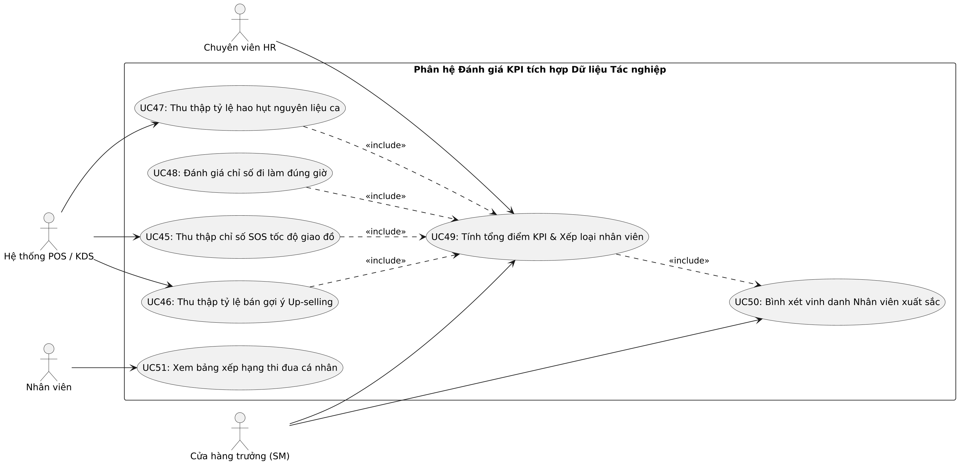
Hình 2.9. Biểu đồ Use case Phân hệ Đánh giá KPI tích hợp Dữ liệu Tác nghiệp
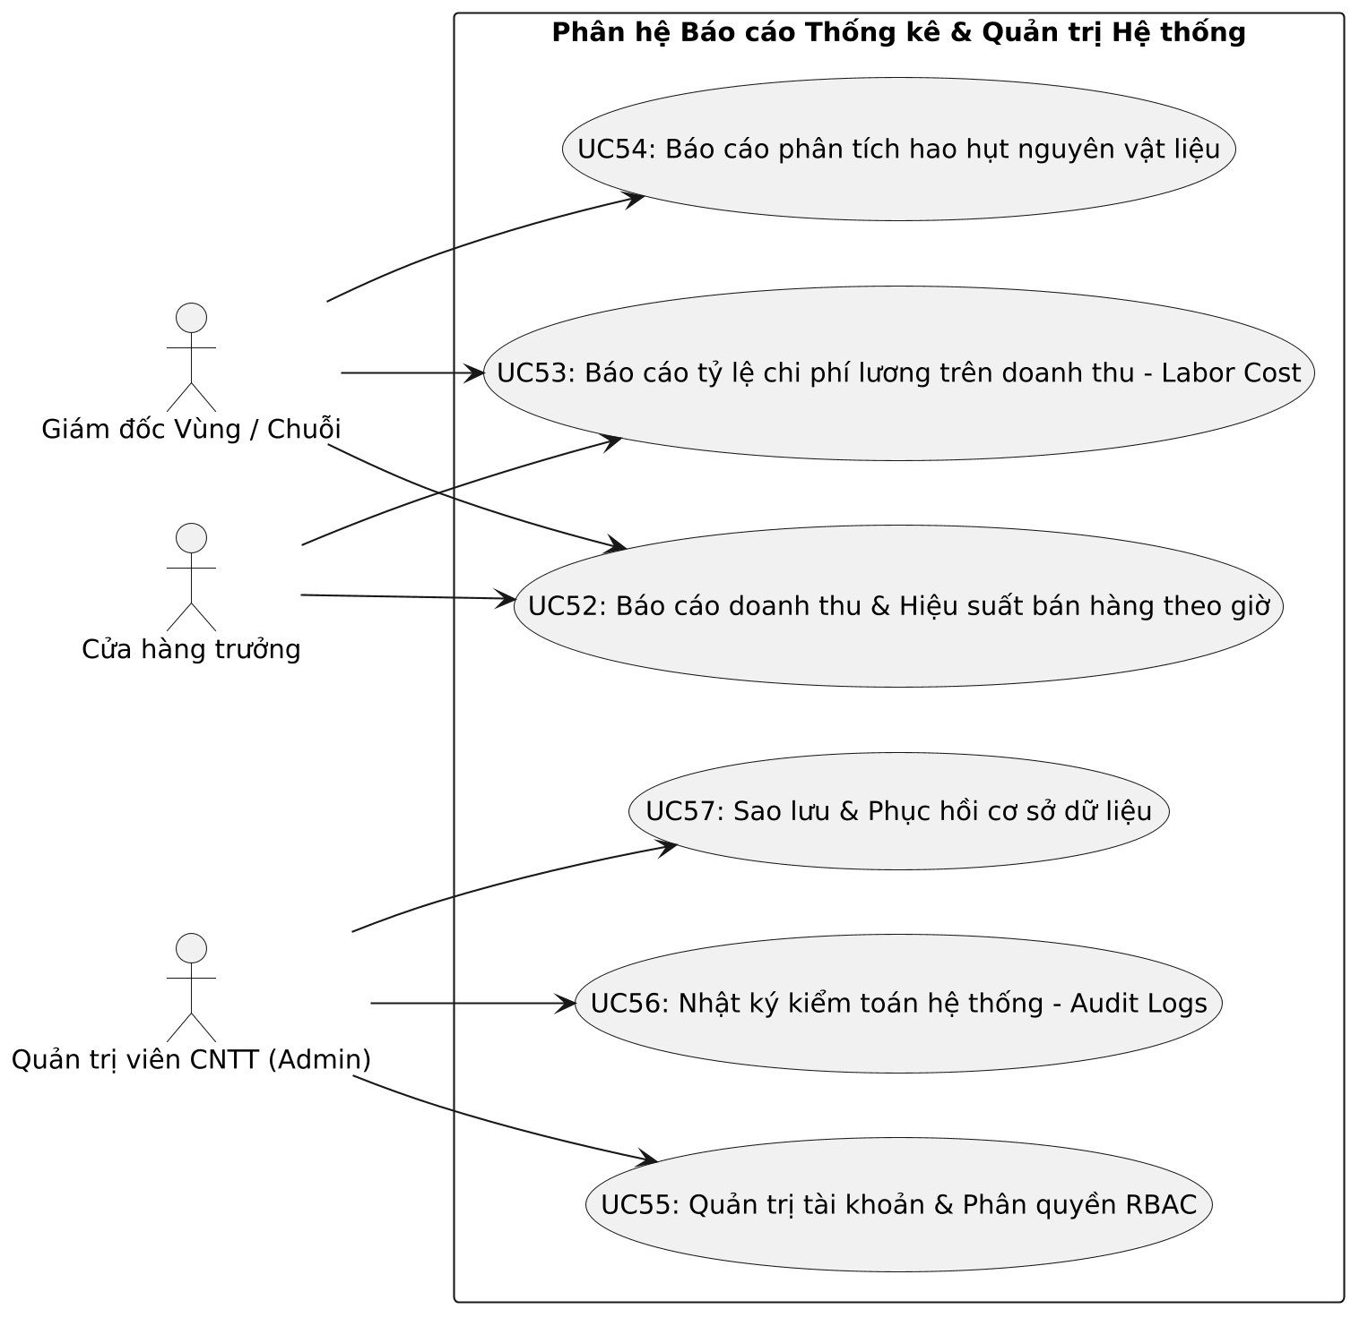
Hình 2.10. Biểu đồ Use case Phân hệ Báo cáo Thống kê & Quản trị Hệ thống

2.1.5. Phân tầng yêu cầu: từ quy trình nghiệp vụ đến use case hệ thống
Nhằm bảo đảm tính liên kết chặt chẽ và không bỏ sót yêu cầu trong quá trình phát triển phần mềm, đề tài xây dựng Bảng ánh xạ ba tầng (Three-Tier Mapping Matrix): kết nối trực tiếp từ Quy trình nghiệp vụ thực tế của chuỗi Texas Chicken sang các Use Case chức năng và ánh xạ tới Màn hình giao diện phần mềm tương ứng:
Bảng 2.16: Bảng ánh xạ ba tầng: từ Quy trình nghiệp vụ đến Use Case và Màn hình thực tế
Quy trình nghiệp vụ thực tế | Mã Use Case | Tên Ca sử dụng hệ thống | Màn hình giao diện tương ứng
1. Bán hàng & Thu ngân tại quầy | UC01 - UC08 | Mở ca, đặt món, up-sell, thanh toán đa kênh, in hóa đơn | Giao diện Màn hình Cảm ứng POS (POS Terminal UI)
2. Điều phối & Chế biến món ăn | UC09 - UC13 | Tiếp nhận đơn, chia trạm, đếm lùi SOS, bump hoàn tất | Giao diện Màn hình Bếp KDS (Kitchen Display UI)
3. Quản lý kho ca & Trừ hao hụt | UC14 - UC16 | Trừ tồn kho BOM, kiểm kê ca, tính tỷ lệ hao hụt | Giao diện Quản lý Kho ca & BOM (Shift Inventory UI)
4. Chốt ca & Bàn giao quỹ két | UC17 - UC19 | In báo cáo X/Z, kiểm đếm két tiền, biên bản giao ca | Giao diện Chốt ca Tài chính (Shift Closing UI)
5. Quản lý hồ sơ & Hội nhập | UC20 - UC25 | Hồ sơ nhân viên, phân loại hợp đồng, theo dõi ATTP | Cổng Quản trị Nhân sự (HR Portal) & Cổng ESS
6. Lập lịch & Phân bổ ca tuần | UC26 - UC32 | Đăng ký lịch rảnh, Auto-Scheduling, đổi ca online | Màn hình Xếp ca Timeline/Gantt & Ứng dụng Mobile
7. Chấm công & Xử lý công lệch | UC33 - UC39 | Quét QR Code động, định vị GPS, giải trình giờ công | Ứng dụng Di động Điểm danh & Màn hình Duyệt công
8. Tính lương & Đãi ngộ giờ | UC40 - UC47 | Động cơ tính lương giờ, OT, phụ cấp, khóa lương, payslip | Bảng điều khiển Tiền lương (Payroll Engine Dashboard)
9. Đánh giá KPI từ tác nghiệp | UC48 - UC54 | Thu thập dữ liệu SOS, Up-sell, hao hụt, xếp hạng tháng | Bảng vinh danh Ngôi sao tháng & Dashboard KPI
10. Báo cáo & Quản trị chuỗi | UC55 - UC57 | Phân tích doanh thu, Labor Cost %, phân quyền RBAC | Báo cáo Quản trị Điều hành (Executive BI Dashboard)

2.2. Phân tích cấu trúc hệ thống

2.2.1. Định nghĩa và biểu diễn đối tượng, lớp
Trong phân tích hướng đối tượng (OOA), hệ thống được cấu thành bởi các đối tượng đại diện cho các thực thể vật lý hoặc khái niệm trong thế giới thực của chuỗi nhà hàng. Mỗi đối tượng đóng gói cả trạng thái (thuộc tính dữ liệu) và hành vi (phương thức xử lý).
Hệ thống áp dụng mô hình phân loại ba nhóm lớp chuẩn mực theo nguyên lý kiến trúc BCE (Boundary - Control - Entity):
- Lớp Giao diện (Boundary Classes): Đại diện cho các điểm tương tác trực tiếp với người dùng và thiết bị ngoại vi: POSScreen, KitchenKDSScreen, MobileCheckInScreen, EmployeeSelfServicePage, PayrollManagementPage.
- Lớp Điều khiển (Control Classes): Đóng gói các quy tắc nghiệp vụ, luồng xử lý logic và điều phối giao dịch: OrderController, KDSController, StockBOMController, SchedulingEngine, AttendanceController, PayrollEngine, KPIEvaluationEngine, AuthenticationService.
- Lớp Thực thể (Entity Classes): Đại diện cho các đối tượng dữ liệu cốt lõi có trạng thái bền vững được lưu trữ trong cơ sở dữ liệu: CuaHang, NhanVien, HopDongLaoDong, MonAn, DinhMucBOM, DonHang, ChiTietDonHang, CaLamViec, PhanCa, BanGhiDiemDanh, BangLuong, DanhGiaKPI.

2.2.2. Xác định các đối tượng, lớp từ đặc tả yêu cầu
Thông qua phương pháp phân tích ngữ nghĩa danh từ và động từ từ các bản đặc tả ca sử dụng ở mục 2.1.3, hệ thống đã trích xuất danh mục các lớp thực thể then chốt cùng trách nhiệm nghiệp vụ tương ứng:
- Lớp CuaHang: Quản lý thông tin định danh chi nhánh, địa chỉ, số điện thoại, tọa độ địa lý GPS (Kinh độ, Vĩ độ) để phục vụ việc xác thực bán kính điểm danh của nhân viên.
- Lớp NhanVien: Quản lý toàn diện lý lịch trích ngang, phân loại Full-time / Part-time, vị trí chuyên môn, mức lương thỏa thuận theo giờ, ngày vào làm và trạng thái hoạt động.
- Lớp DonHang & ChiTietDonHang: Lưu trữ toàn bộ thông tin đơn hàng phát sinh tại POS, thời gian tạo, tổng giá trị tiền, phương thức thanh toán, danh sách món ăn, số lượng và trạng thái xử lý (DRAFT -> PAID -> IN_PROGRESS -> COMPLETED).
- Lớp MonAn & DinhMucBOM: Định nghĩa thực đơn các món gà rán, bánh quy, nước ngọt và bảng công thức liên kết tiêu hao các nguyên vật liệu tương ứng.
- Lớp CaLamViec & PhanCa: Định nghĩa các khung giờ ca tiêu chuẩn trong ngày và lưu vết việc gán nhân viên cụ thể vào từng ca làm việc trong tuần.
- Lớp BanGhiDiemDanh: Lưu trữ thời gian Check-in, Check-out thực tế, tọa độ GPS gửi lên từ điện thoại và tính toán số giờ công làm việc thực tế trong ca.
- Lớp BangLuong & DanhGiaKPI: Đóng gói kết quả tính thu nhập tháng và bảng điểm KPI tổng hợp 4 trụ cột nghiệp vụ.

2.3. Phân tích hành vi của hệ thống
Phân tích hành vi hệ thống mô tả cách thức các đối tượng tương tác, truyền thông điệp và biến đổi trạng thái trong quá trình thực thi các ca sử dụng nghiệp vụ. Nội dung này được thể hiện thông qua 04 loại biểu đồ chuẩn UML: Biểu đồ trình tự (Sequence Diagrams), Biểu đồ hoạt động (Activity Diagrams), Biểu đồ trạng thái (State Machine Diagrams) và Biểu đồ cộng tác.

2.3.1. Xây dựng biểu đồ trình tự (Sequence Diagrams)
Biểu đồ trình tự thể hiện luồng thông điệp được trao đổi tuần tự theo trục thời gian giữa tác nhân người dùng, lớp biên giao diện, lớp điều khiển logic và lớp thực thể lưu trữ đối với 08 ca sử dụng then chốt:
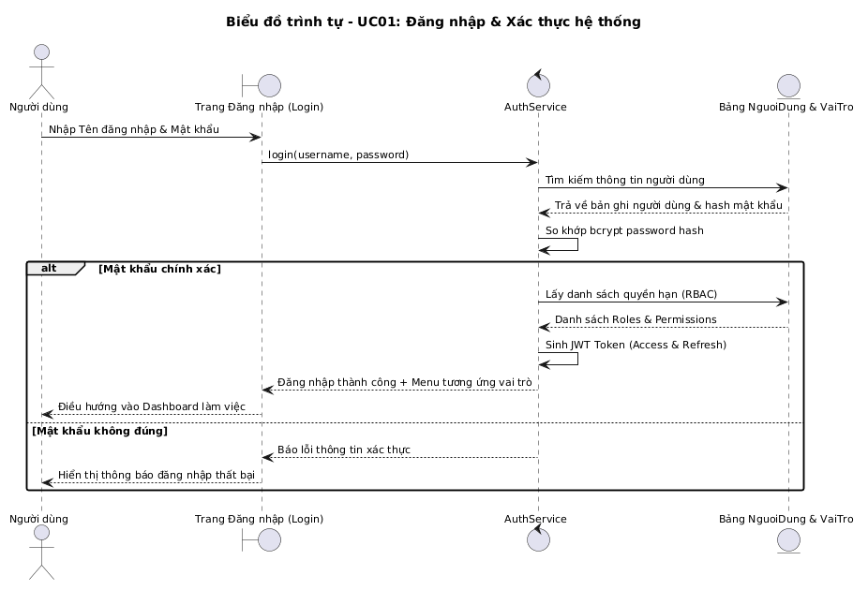
Hình 2.11. Biểu đồ trình tự Use case Đăng nhập & Xác thực hệ thống (UC01)
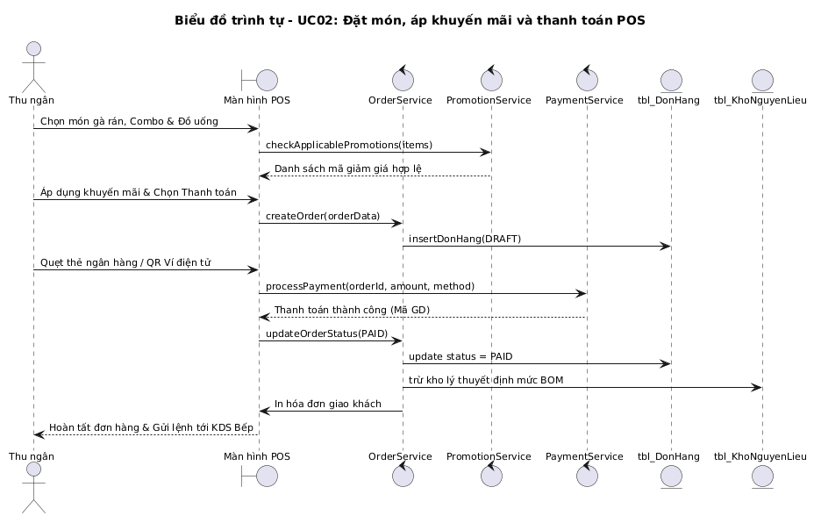
Hình 2.12. Biểu đồ trình tự Use case Đặt món, áp khuyến mãi và thanh toán POS (UC02)
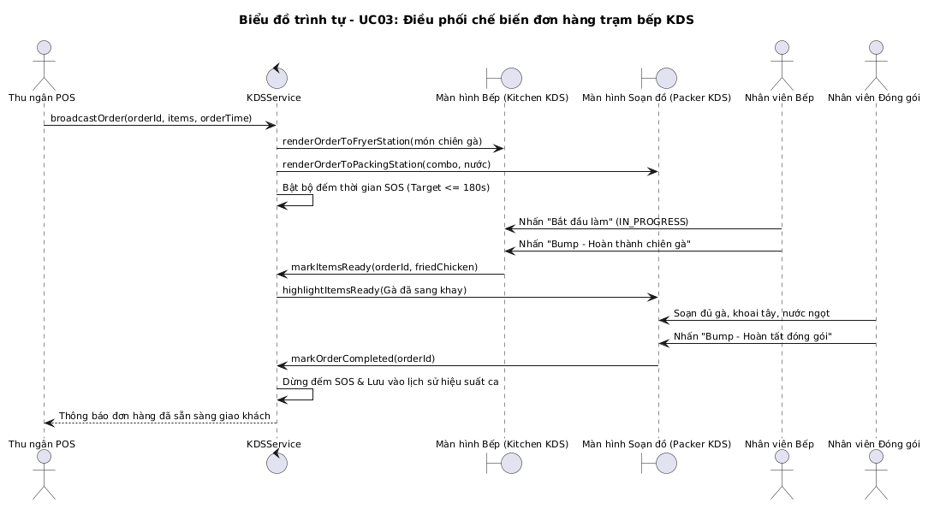
Hình 2.13. Biểu đồ trình tự Use case Điều phối chế biến đơn hàng trạm bếp KDS (UC03)
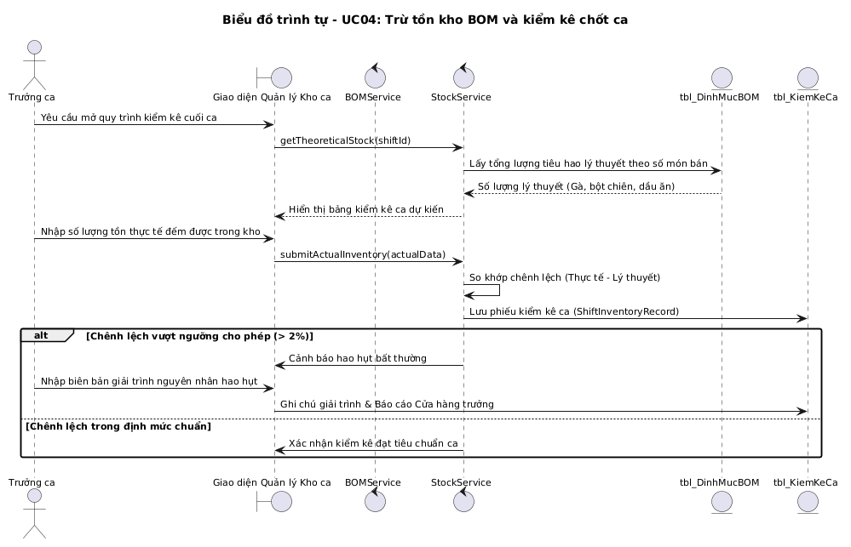
Hình 2.14. Biểu đồ trình tự Use case Trừ tồn kho BOM và kiểm kê chốt ca (UC04)
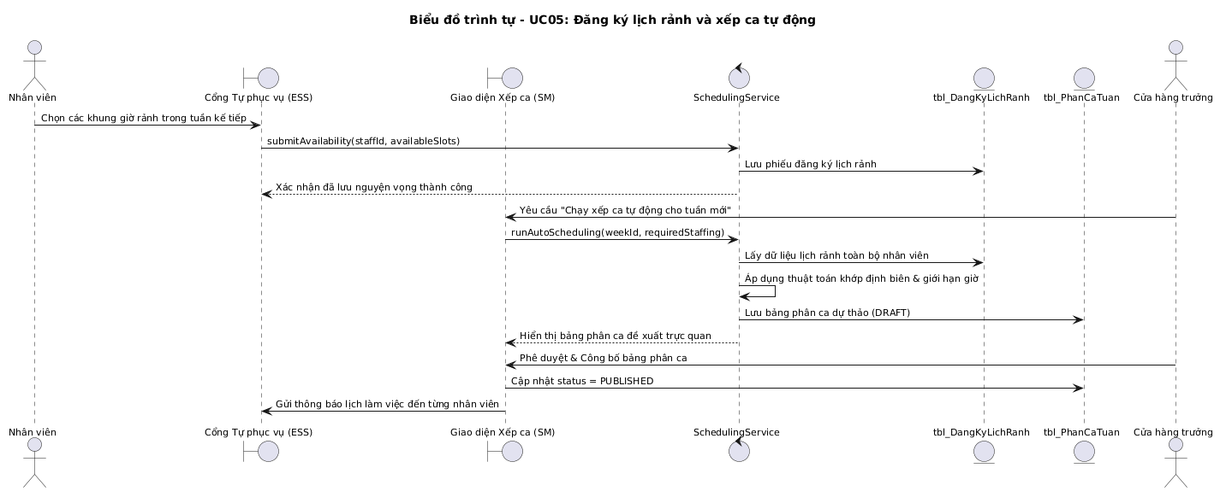
Hình 2.15. Biểu đồ trình tự Use case Đăng ký lịch rảnh và xếp ca tự động (UC05)
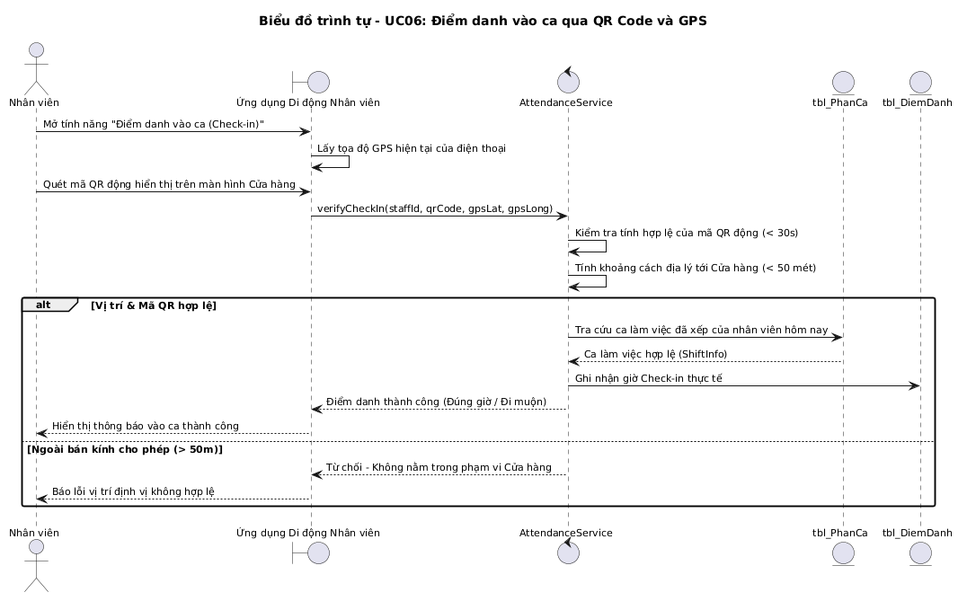
Hình 2.16. Biểu đồ trình tự Use case Điểm danh vào ca qua QR Code và GPS (UC06)
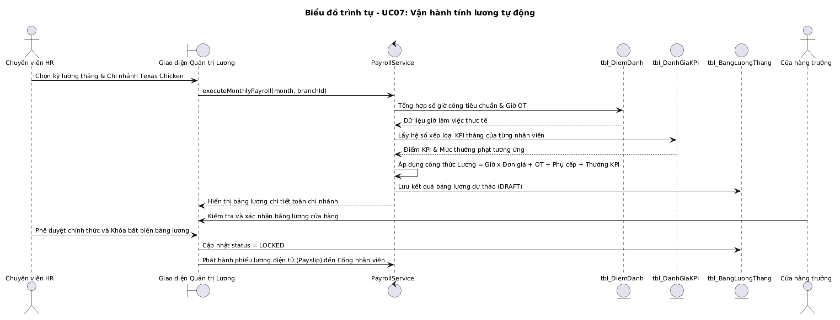
Hình 2.17. Biểu đồ trình tự Use case Vận hành tính lương tự động (UC07)
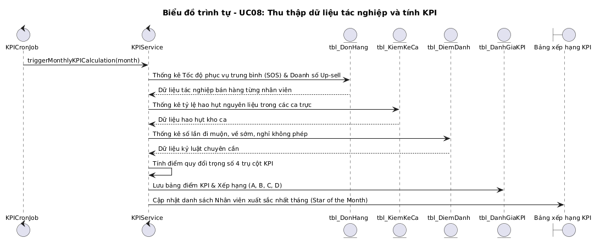
Hình 2.18. Biểu đồ trình tự Use case Thu thập dữ liệu tác nghiệp và tính KPI (UC08)

2.3.2. Xây dựng biểu đồ hoạt động (Activity Diagrams)
Biểu đồ hoạt động mô tả chi tiết luồng xử lý công việc từ trạng thái bắt đầu đến khi kết thúc, bao gồm các điểm rẽ nhánh điều kiện (Decision Nodes), các luồng xử lý song song (Fork/Join Nodes) và các hành động nghiệp vụ thực tế:
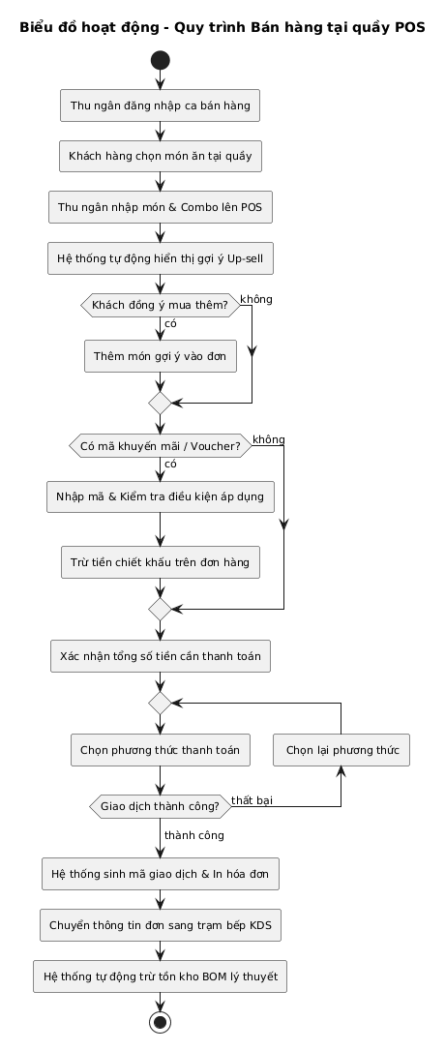
Hình 2.19. Biểu đồ hoạt động Quy trình Bán hàng tại quầy POS
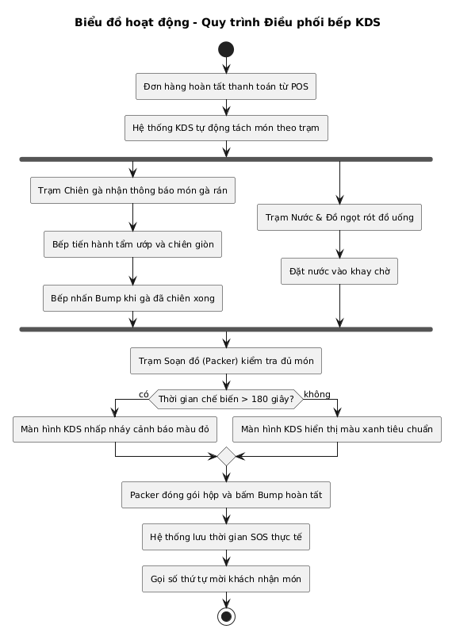
Hình 2.20. Biểu đồ hoạt động Quy trình Điều phối bếp KDS
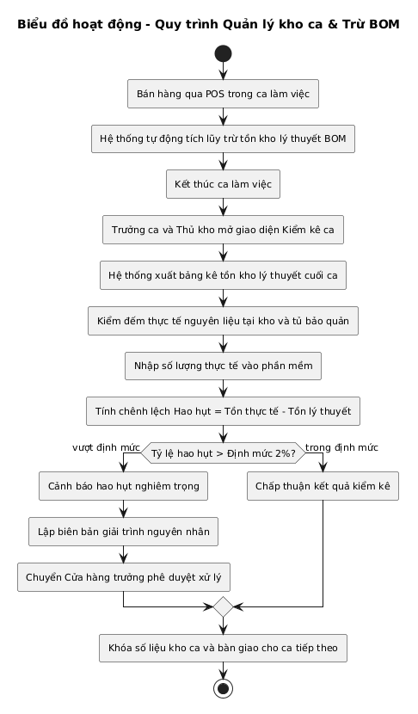
Hình 2.21. Biểu đồ hoạt động Quy trình Quản lý kho ca & Trừ BOM
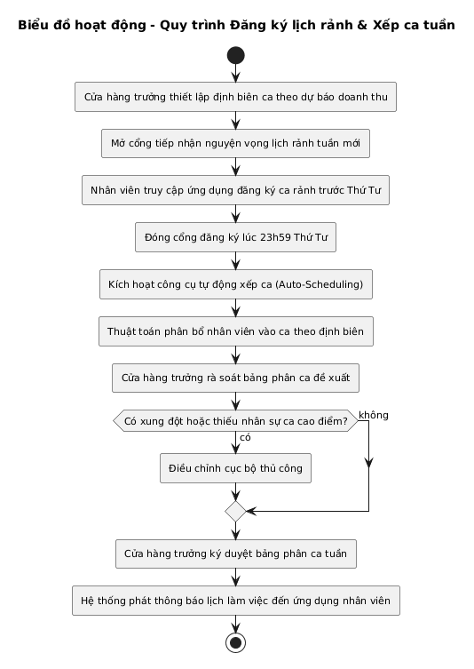
Hình 2.22. Biểu đồ hoạt động Quy trình Đăng ký lịch rảnh & Xếp ca tuần
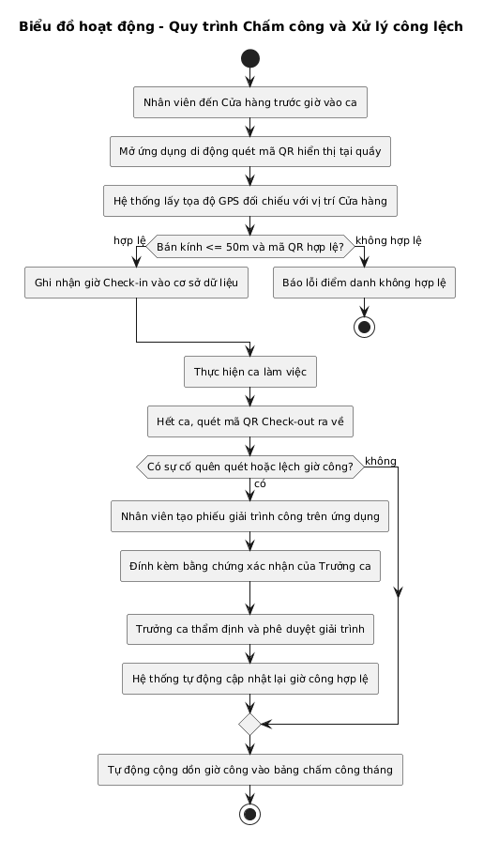
Hình 2.23. Biểu đồ hoạt động Quy trình Chấm công và Xử lý công lệch
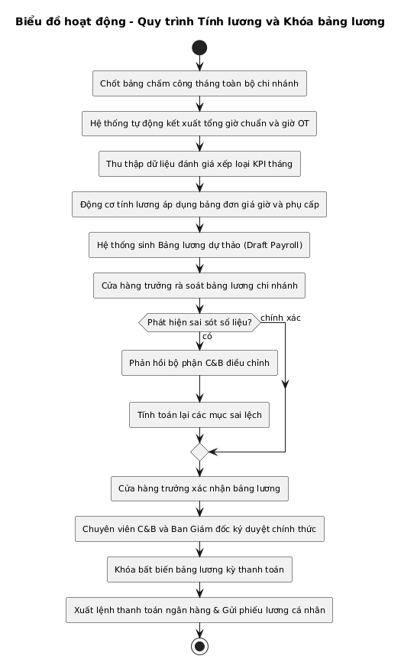
Hình 2.24. Biểu đồ hoạt động Quy trình Tính lương và Khóa bảng lương
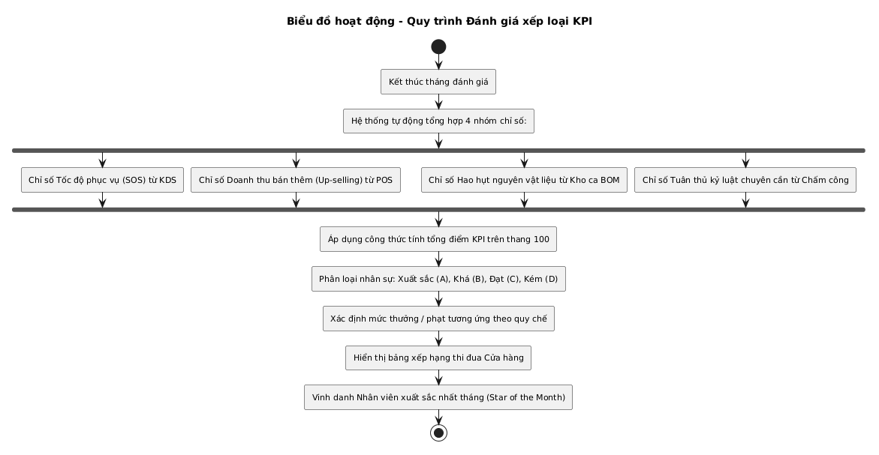
Hình 2.25. Biểu đồ hoạt động Quy trình Đánh giá xếp loại KPI

2.3.3. Xây dựng biểu đồ trạng thái (State Machine Diagrams)
Biểu đồ trạng thái mô tả vòng đời của các thực thể nghiệp vụ then chốt trong hệ thống, chỉ rõ các trạng thái có thể có, các sự kiện kích hoạt sự chuyển đổi trạng thái và các điều kiện ràng buộc kèm theo:
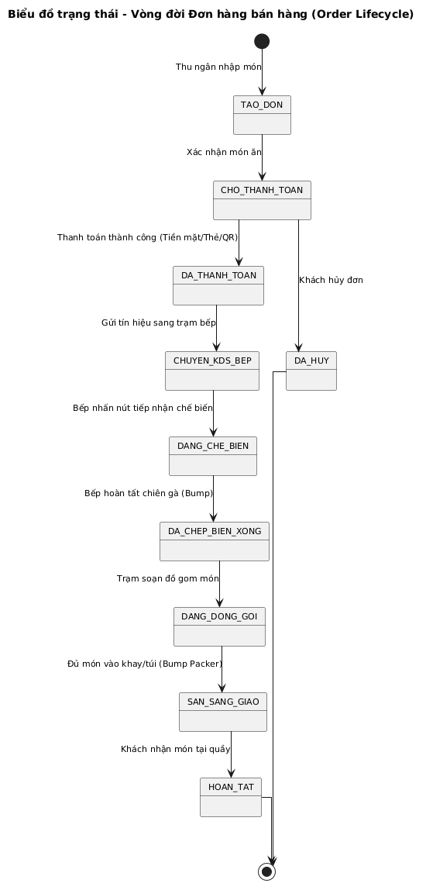
Hình 2.26. Biểu đồ trạng thái Vòng đời Đơn hàng bán hàng (Order Lifecycle)
Vòng đời đơn hàng trải qua 7 trạng thái liên tiếp: Bắt đầu từ khi thu ngân nhập món (TAO_DON) -> Chờ khách thanh toán (CHO_THANH_TOAN) -> Thanh toán thành công (DA_THANH_TOAN) -> Tự động chuyển thông tin sang màn hình bếp (CHUYEN_KDS_BEP) -> Bếp nhận chế biến (DANG_CHE_BIEN) -> Bếp chiên xong (DA_CHE_BIEN_XONG) -> Trạm soạn đồ đóng gói (DANG_DONG_GOI) -> Sẵn sàng giao khách (SAN_SANG_GIAO) -> Khách nhận món thành công (HOAN_TAT). Trường hợp khách hủy đơn tại bước thanh toán, đơn chuyển sang trạng thái DA_HUY.
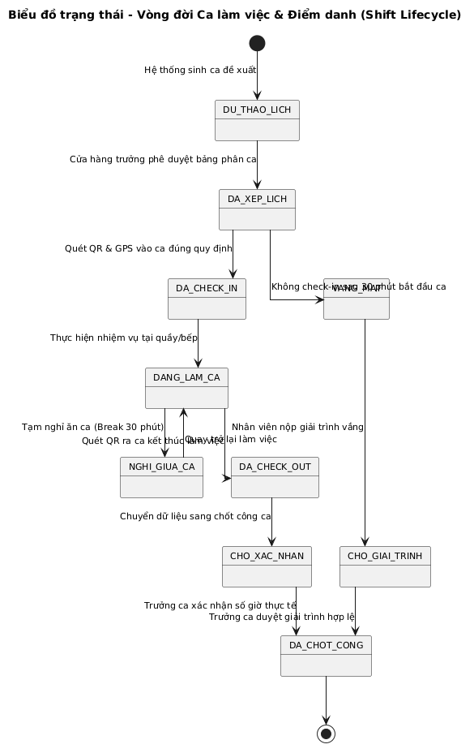
Hình 2.27. Biểu đồ trạng thái Vòng đời Ca làm việc & Điểm danh (Shift Lifecycle)
Vòng đời ca làm việc của nhân viên bắt đầu từ lúc hệ thống sinh ca đề xuất (DU_THAO_LICH) -> Quản lý duyệt (DA_XEP_LICH) -> Nhân viên quét QR Check-in vào ca đúng giờ (DA_CHECK_IN) -> Thực hiện ca làm việc (DANG_LAM_CA) -> Quét QR ra ca (DA_CHECK_OUT) -> Chuyển số liệu sang chốt công (CHO_XAC_NHAN) -> Trưởng ca xác nhận số giờ hợp lệ (DA_CHOT_CONG). Nếu không check-in sau 30 phút, ca chuyển sang VANG_MAT và chờ phiếu giải trình.
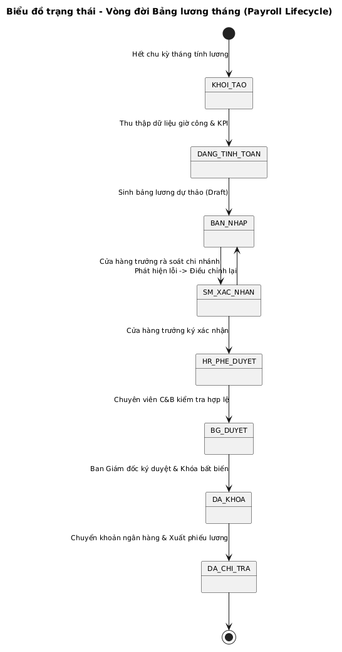
Hình 2.28. Biểu đồ trạng thái Vòng đời Bảng lương tháng (Payroll Lifecycle)
Vòng đời bảng lương phát triển qua 6 giai đoạn nghiêm ngặt: Hết chu kỳ tháng (KHOI_TAO) -> Thu thập công và KPI (DANG_TINH_TOAN) -> Sinh dự thảo (BAN_NHAP) -> Cửa hàng trưởng ký xác nhận (SM_XAC_NHAN) -> Chuyên viên C&B duyệt (HR_PHE_DUYET) -> Ban Giám đốc ký duyệt và Khóa bất biến chống sửa đổi (DA_KHOA) -> Chuyển khoản ngân hàng và phát hành Payslip (DA_CHI_TRA).

2.3.4. Xây dựng biểu đồ cộng tác / tương tác
Biểu đồ cộng tác (Communication Diagram) tập trung làm nổi bật mối quan hệ cấu trúc giữa các đối tượng tham gia vào việc thực thi ca sử dụng, bổ trợ cho góc nhìn thời gian của biểu đồ trình tự. Trong hệ thống Texas Chicken, sự cộng tác diễn ra mạnh mẽ nhất giữa các phân hệ: Khi một đơn hàng thanh toán trên OrderService, nó gửi thông điệp đồng thời tới KDSService (hiển thị trạm bếp), StockService (trừ kho BOM) và ShiftService (tích lũy doanh thu ca và chỉ số up-sell vào tài khoản thu ngân).

2.4. Thiết kế hệ thống

2.4.1. Xây dựng biểu đồ lớp (Class Diagrams)
Biểu đồ lớp thể hiện cấu trúc tĩnh của hệ thống, bao gồm các lớp đối tượng, các thuộc tính dữ liệu kèm kiểu dữ liệu, các phương thức xử lý và mối quan hệ giữa các lớp (Kế thừa, Hợp thành, Kết tập và Phụ thuộc):
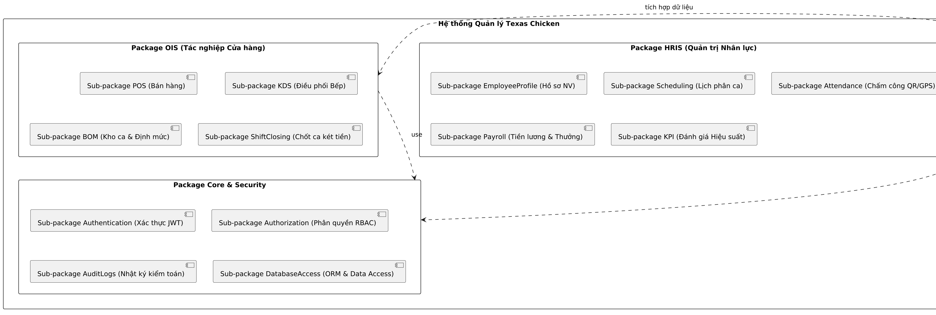
Hình 2.29. Biểu đồ gói phân hệ tổng quan của hệ thống (Package Diagram)
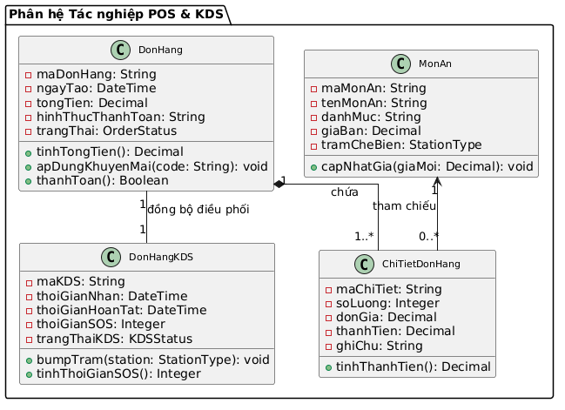
Hình 2.30. Biểu đồ lớp Phân hệ Tác nghiệp POS & KDS
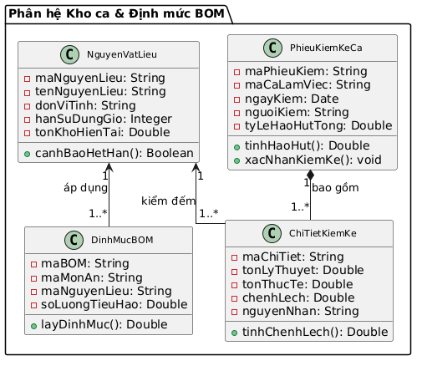
Hình 2.31. Biểu đồ lớp Phân hệ Kho ca & Định mức BOM
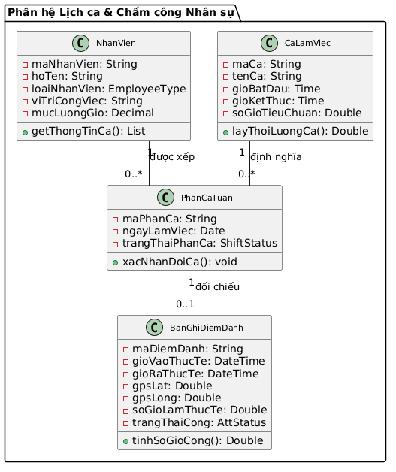
Hình 2.32. Biểu đồ lớp Phân hệ Lịch ca & Chấm công Nhân sự
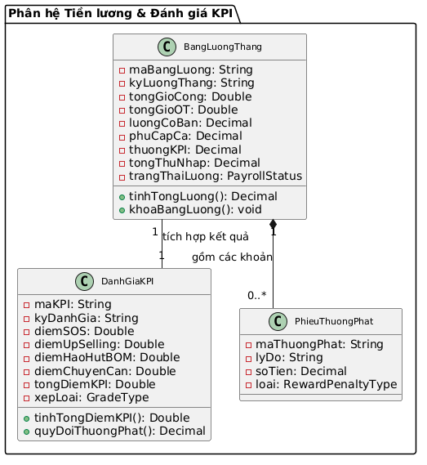
Hình 2.33. Biểu đồ lớp Phân hệ Tiền lương & Đánh giá KPI
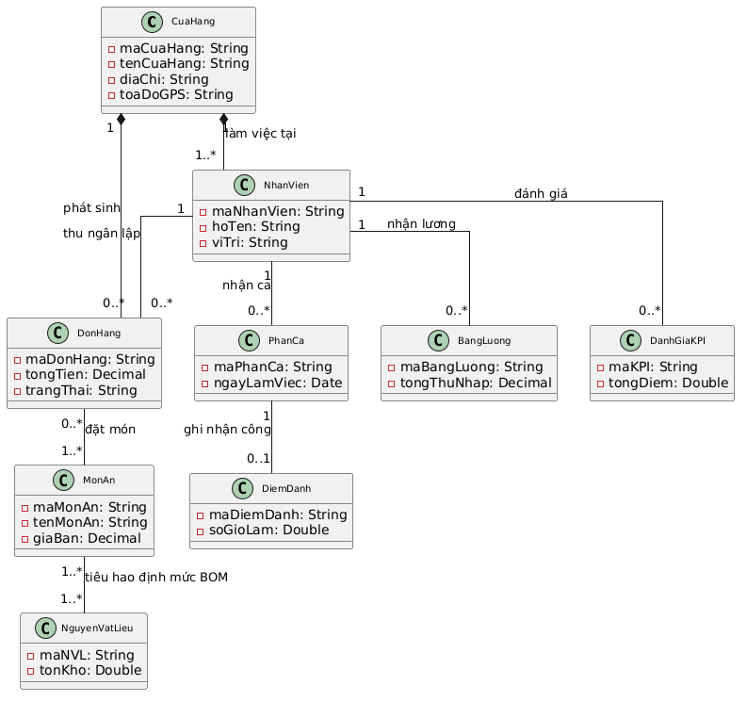
Hình 2.34. Biểu đồ lớp miền cốt lõi của hệ thống (Domain Model)

2.4.2. Thiết kế lưu trữ dữ liệu (Database Schema / ERD & Data Dictionary)
Cơ sở dữ liệu của hệ thống được thiết kế theo mô hình quan hệ (Relational Database) trên hệ quản trị PostgreSQL, đạt chuẩn hóa dạng 3NF (Third Normal Form) nhằm triệt tiêu hoàn toàn sự dư thừa dữ liệu và bảo đảm tính toàn vẹn tham chiếu:
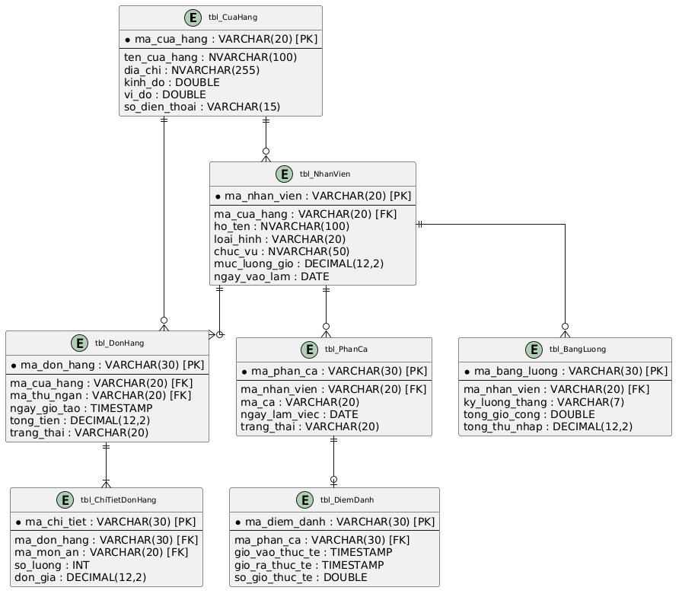
Hình 2.35. Lược đồ thực thể quan hệ Cơ sở dữ liệu vật lý (Physical ERD)
Bảng 2.18: Cấu trúc từ điển dữ liệu bảng tbl_CuaHang (Thông tin Cửa hàng chi nhánh)
Tên trường (Field) | Kiểu dữ liệu | Khóa | Ràng buộc | Mô tả ý nghĩa nghiệp vụ
ma_cua_hang | VARCHAR(20) | PK | NOT NULL | Mã định danh duy nhất của cửa hàng chi nhánh
ten_cua_hang | NVARCHAR(100) |  | NOT NULL | Tên thương mại chi nhánh (VD: Texas Aeon Hà Đông)
dia_chi | NVARCHAR(255) |  | NOT NULL | Địa chỉ số nhà, đường, quận huyện đặt cửa hàng
kinh_do | DOUBLE PRECISION |  | NOT NULL | Tọa độ kinh độ GPS phục vụ kiểm tra điểm danh
vi_do | DOUBLE PRECISION |  | NOT NULL | Tọa độ vĩ độ GPS phục vụ kiểm tra điểm danh
so_dien_thoai | VARCHAR(15) |  | NULL | Số điện thoại liên hệ của cửa hàng
trang_thai | VARCHAR(20) |  | DEFAULT 'ACTIVE' | Trạng thái hoạt động (ACTIVE / MAINTENANCE)
Bảng 2.19: Cấu trúc từ điển dữ liệu bảng tbl_NhanVien (Hồ sơ nhân sự toàn diện)
Tên trường (Field) | Kiểu dữ liệu | Khóa | Ràng buộc | Mô tả ý nghĩa nghiệp vụ
ma_nhan_vien | VARCHAR(20) | PK | NOT NULL | Mã định danh nhân viên (VD: TX-01025)
ma_cua_hang | VARCHAR(20) | FK | NOT NULL | Khóa ngoại tham chiếu tới bảng tbl_CuaHang
ho_ten | NVARCHAR(100) |  | NOT NULL | Họ và tên đầy đủ của người lao động
loai_hinh | VARCHAR(20) |  | NOT NULL | Phân loại lao động (FULLTIME / PARTTIME)
chuc_vu | NVARCHAR(50) |  | NOT NULL | Chức danh (Thu ngân / Bếp / Trưởng ca / Cửa hàng trưởng)
muc_luong_gio | DECIMAL(12,2) |  | NOT NULL | Mức đơn giá lương theo giờ thỏa thuận
so_cccd | VARCHAR(20) |  | UNIQUE | Số Căn cước công dân của nhân viên
ngay_vao_lam | DATE |  | NOT NULL | Ngày bắt đầu ký hợp đồng làm việc tại chuỗi
Bảng 2.20: Cấu trúc từ điển dữ liệu bảng tbl_MonAn (Thực đơn món ăn và combo)
Tên trường (Field) | Kiểu dữ liệu | Khóa | Ràng buộc | Mô tả ý nghĩa nghiệp vụ
ma_mon_an | VARCHAR(20) | PK | NOT NULL | Mã định danh sản phẩm thực đơn (VD: MON-GA-CAY)
ten_mon_an | NVARCHAR(100) |  | NOT NULL | Tên gọi hiển thị trên menu POS và hóa đơn
danh_muc | NVARCHAR(50) |  | NOT NULL | Phân loại nhóm (Gà rán / Bánh quy / Nước ngọt / Combo)
gia_ban | DECIMAL(12,2) |  | NOT NULL | Đơn giá bán niêm yết đã bao gồm thuế VAT
tram_che_bien | VARCHAR(20) |  | NOT NULL | Trạm nhận đơn KDS (FRYER / BISCUIT / BEVERAGE)
Bảng 2.21: Cấu trúc từ điển dữ liệu bảng tbl_DinhMucBOM (Định mức tiêu hao nguyên vật liệu)
Tên trường (Field) | Kiểu dữ liệu | Khóa | Ràng buộc | Mô tả ý nghĩa nghiệp vụ
ma_bom | VARCHAR(30) | PK | NOT NULL | Mã định danh dòng định mức nguyên vật liệu
ma_mon_an | VARCHAR(20) | FK | NOT NULL | Khóa ngoại liên kết tới bảng tbl_MonAn
ma_nguyen_lieu | VARCHAR(20) | FK | NOT NULL | Khóa ngoại liên kết tới bảng tbl_NguyenVatLieu
so_luong_tieu_hao | DOUBLE PRECISION |  | NOT NULL | Số lượng nguyên liệu tiêu hao cho 1 đơn vị món
don_vi_tinh | NVARCHAR(20) |  | NOT NULL | Đơn vị tính tiêu hao (Gram / Miếng / Mililit / Cái)
Bảng 2.22: Cấu trúc từ điển dữ liệu bảng tbl_DonHang (Đơn hàng tác nghiệp tại POS)
Tên trường (Field) | Kiểu dữ liệu | Khóa | Ràng buộc | Mô tả ý nghĩa nghiệp vụ
ma_don_hang | VARCHAR(30) | PK | NOT NULL | Mã giao dịch đơn hàng duy nhất
ma_cua_hang | VARCHAR(20) | FK | NOT NULL | Khóa ngoại liên kết tới bảng tbl_CuaHang
ma_thu_ngan | VARCHAR(20) | FK | NOT NULL | Khóa ngoại liên kết tới bảng tbl_NhanVien
ngay_gio_tao | TIMESTAMP |  | NOT NULL | Thời điểm phát sinh đơn hàng tại quầy POS
tong_tien | DECIMAL(12,2) |  | NOT NULL | Tổng số tiền thanh toán thực tế của đơn hàng
phuong_thuc_tt | VARCHAR(20) |  | NOT NULL | Phương thức (CASH / CARD / QR_WALLET)
trang_thai | VARCHAR(20) |  | NOT NULL | Trạng thái (PAID / IN_PROGRESS / COMPLETED)
Bảng 2.23: Cấu trúc từ điển dữ liệu bảng tbl_PhanCa (Lịch phân ca làm việc tuần)
Tên trường (Field) | Kiểu dữ liệu | Khóa | Ràng buộc | Mô tả ý nghĩa nghiệp vụ
ma_phan_ca | VARCHAR(30) | PK | NOT NULL | Mã định danh ca phân công
ma_nhan_vien | VARCHAR(20) | FK | NOT NULL | Khóa ngoại liên kết tới bảng tbl_NhanVien
ma_ca | VARCHAR(20) |  | NOT NULL | Mã ca chuẩn (CA_SANG / CA_CHIEU / CA_GAY)
ngay_lam_viec | DATE |  | NOT NULL | Ngày làm việc cụ thể trong tuần
trang_thai_ca | VARCHAR(20) |  | NOT NULL | Trạng thái (SCHEDULED / COMPLETED / SWAPPED)
Bảng 2.24: Cấu trúc từ điển dữ liệu bảng tbl_DiemDanh (Bản ghi chấm công thực tế)
Tên trường (Field) | Kiểu dữ liệu | Khóa | Ràng buộc | Mô tả ý nghĩa nghiệp vụ
ma_diem_danh | VARCHAR(30) | PK | NOT NULL | Mã bản ghi chấm công ca trực
ma_phan_ca | VARCHAR(30) | FK | NOT NULL | Khóa ngoại liên kết tới bảng tbl_PhanCa
gio_vao_thuc_te | TIMESTAMP |  | NOT NULL | Thời gian quét QR Code Check-in vào ca
gio_ra_thuc_te | TIMESTAMP |  | NULL | Thời gian quét QR Code Check-out ra ca
so_gio_thuc_te | DOUBLE PRECISION |  | DEFAULT 0 | Tổng số giờ làm việc thực tế được ghi nhận
gps_lat | DOUBLE PRECISION |  | NOT NULL | Tọa độ vĩ độ điện thoại khi điểm danh
gps_long | DOUBLE PRECISION |  | NOT NULL | Tọa độ kinh độ điện thoại khi điểm danh
Bảng 2.25: Cấu trúc từ điển dữ liệu bảng tbl_BangLuong (Bảng tính lương tháng nhân viên)
Tên trường (Field) | Kiểu dữ liệu | Khóa | Ràng buộc | Mô tả ý nghĩa nghiệp vụ
ma_bang_luong | VARCHAR(30) | PK | NOT NULL | Mã bảng lương cá nhân theo kỳ
ma_nhan_vien | VARCHAR(20) | FK | NOT NULL | Khóa ngoại liên kết tới bảng tbl_NhanVien
ky_luong_thang | VARCHAR(7) |  | NOT NULL | Tháng tính lương (Định dạng YYYY-MM)
tong_gio_cong | DOUBLE PRECISION |  | NOT NULL | Tổng số giờ công tiêu chuẩn trong tháng
tong_gio_ot | DOUBLE PRECISION |  | DEFAULT 0 | Tổng số giờ làm thêm giờ ngoài ca
luong_co_ban | DECIMAL(12,2) |  | NOT NULL | Tiền lương tính theo giờ làm tiêu chuẩn
thuong_kpi | DECIMAL(12,2) |  | DEFAULT 0 | Khoản tiền thưởng/phạt theo xếp hạng KPI
tong_thu_nhap | DECIMAL(12,2) |  | NOT NULL | Tổng thu nhập thực lĩnh sau thuế
trang_thai_luong | VARCHAR(20) |  | NOT NULL | Trạng thái (DRAFT / APPROVED / LOCKED)
Bảng 2.26: Cấu trúc từ điển dữ liệu bảng tbl_DanhGiaKPI (Kết quả đánh giá hiệu suất nhân sự)
Tên trường (Field) | Kiểu dữ liệu | Khóa | Ràng buộc | Mô tả ý nghĩa nghiệp vụ
ma_kpi | VARCHAR(30) | PK | NOT NULL | Mã bản ghi đánh giá KPI tháng
ma_nhan_vien | VARCHAR(20) | FK | NOT NULL | Khóa ngoại liên kết tới bảng tbl_NhanVien
ky_danh_gia | VARCHAR(7) |  | NOT NULL | Tháng đánh giá (Định dạng YYYY-MM)
diem_sos | DOUBLE PRECISION |  | NOT NULL | Điểm quy đổi tốc độ phục vụ giao đồ bếp
diem_upsell | DOUBLE PRECISION |  | NOT NULL | Điểm quy đổi doanh số bán thêm tại quầy POS
diem_haohut | DOUBLE PRECISION |  | NOT NULL | Điểm quy đổi kiểm soát hao hụt kho ca
diem_chuyencan | DOUBLE PRECISION |  | NOT NULL | Điểm quy đổi chấp hành giờ công điểm danh
tong_diem_kpi | DOUBLE PRECISION |  | NOT NULL | Tổng điểm KPI tính theo trọng số (Thang 100)
xep_loai | VARCHAR(10) |  | NOT NULL | Xếp hạng thi đua tháng (HANG_A / B / C / D)

2.4.3. Thiết kế giao diện người dùng (UI Wireframes & Mockups)
Hệ thống được thiết kế theo nguyên lý lấy người dùng làm trung tâm (User-Centered Design), bảo đảm giao diện tối giản, trực quan, hỗ trợ thao tác cảm ứng nhanh tại quầy và bếp, đồng thời tối ưu trải nghiệm di động cho nhân viên:
- 1. Màn hình POS Thu ngân (POS Terminal UI): Bố cục chia 3 cột khoa học: Cột trái là danh mục sản phẩm (Gà giòn cay, Bánh quy bơ, Đồ uống, Combo tiết kiệm); Cột giữa là lưới sản phẩm kèm hình ảnh trực quan và đơn giá; Cột phải là Hóa đơn thanh toán hiện tại kèm nút bấm chức năng thanh toán nhanh và tự động bung popup gợi ý up-selling.
- 2. Màn hình Điều phối Bếp KDS (Kitchen Display UI): Bố cục lưới chia thành các ô đơn hàng (Order Cards) nền đen chống mỏi mắt; mỗi ô thể hiện số thứ tự đơn, thời gian chờ, danh sách món cần làm và nút bấm 'BUMP' kích thước lớn để đầu bếp bấm bằng găng tay.
- 3. Cổng Tự phục vụ Nhân viên trên Điện thoại (Mobile ESS App): Thiết kế trên nền tảng React Native / Flutter, hỗ trợ nhân viên đăng ký ca rảnh dạng lịch kéo thả trực quan, quét mã QR Check-in trong 1 chạm và tra cứu phiếu lương điện tử bảo mật bằng sinh trắc học vân tay/FaceID.
- 4. Bảng điều khiển Xếp ca Timeline cho Quản lý: Hiển thị toàn bộ lịch ca trong tuần dưới dạng biểu đồ thanh Gantt Chart, kéo thả nhân viên vào các ca trực và tự động tính toán tổng số giờ công theo thời gian thực để ngăn ngừa vi phạm trần giờ làm việc.
- 5. Dashboard Báo cáo Điều hành Chuỗi: Cung cấp biểu đồ trực quan hóa dữ liệu (Data Visualization) về tỷ lệ chi phí nhân công (Labor Cost %), tốc độ phục vụ SOS và xếp hạng doanh thu giữa các chi nhánh.

2.4.4. Thiết kế mô hình thành phần & Kiến trúc kỹ thuật (3-Tier Architecture)
Hệ thống được xây dựng trên nền tảng kiến trúc 3 tầng (Three-Tier Enterprise Architecture) hiện đại, bảo đảm tính sẵn sàng cao (High Availability), khả năng chịu tải đột biến vào các khung giờ cao điểm và dễ dàng mở rộng mạng lưới chi nhánh mới:
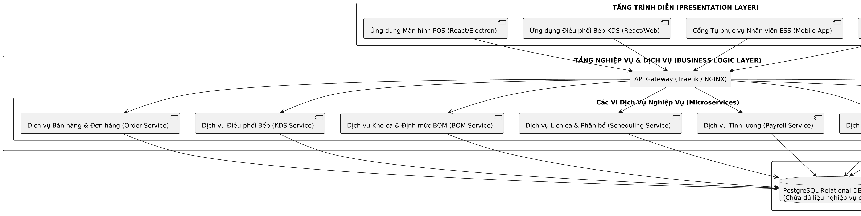
Hình 2.36. Sơ đồ kiến trúc kỹ thuật hệ thống 3 tầng (3-Tier Architecture)
Phân tích chi tiết các tầng kiến trúc:
- Tầng Trình diễn (Presentation Layer): Gồm ứng dụng Desktop POS chạy trên máy tính cảm ứng tiền sảnh (Electron/React), ứng dụng Web KDS chạy trên màn hình chuyên dụng nhà bếp, Cổng thông tin điều hành Web Dashboard dành cho Quản lý và Ứng dụng di động Mobile ESS cho toàn thể nhân viên.
- Tầng Nghiệp vụ (Business Logic Layer): Trọng tâm là hệ thống API Gateway tiếp nhận, cân bằng tải (Load Balancing) và định tuyến các yêu cầu nghiệp vụ đến các dịch vụ vi mô độc lập (Microservices): OrderService, KDSService, BOMService, SchedulingService, AttendanceService, PayrollService, KPIService và AuthService. Tầng này bảo đảm khả năng mở rộng độc lập khi chuỗi phát triển từ 40 cửa hàng lên 200 cửa hàng mà không gây nghẽn cổ chai.
- Tầng Lưu trữ Dữ liệu (Data Persistence Layer): Sử dụng Hệ quản trị cơ sở dữ liệu quan hệ PostgreSQL Cluster lưu trữ toàn bộ dữ liệu giao dịch nghiệp vụ; Hệ thống Redis Cache lưu trữ phiên đăng nhập và mã QR động 30 giây phục vụ điểm danh tức thời; Hệ thống MinIO Object Storage lưu trữ ảnh hợp đồng và hồ sơ số.

Tóm tắt chương 2
Chương 2 là phần trọng tâm và cốt lõi nhất của bài báo cáo. Bằng việc áp dụng bài bản phương pháp phân tích thiết kế hướng đối tượng (OOAD) và ngôn ngữ mô hình hóa UML, đề tài đã xác định 08 tác nhân hệ thống, đặc tả danh mục 57 Use Case, xây dựng 15 bảng đặc tả chi tiết và 10 biểu đồ Use Case trực quan. Trên phương diện cấu trúc và hành vi, đề tài đã xây dựng 18 biểu đồ Sequence, Activity và State Machine, bao quát toàn bộ các luồng giao dịch bán hàng, điều phối bếp, trừ kho BOM, chấm công định vị và tính lương tự động. Về mặt thiết kế, đề tài đã hoàn thiện biểu đồ lớp phân tích, lược đồ cơ sở dữ liệu vật lý ERD 3NF chuẩn hóa, từ điển dữ liệu 9 bảng chi tiết, mô hình hóa giao diện người dùng và thiết lập kiến trúc kỹ thuật 3 tầng vững chắc, sẵn sàng đưa vào giai đoạn hiện thực hóa và triển khai.

CHƯƠNG 3: KẾT QUẢ ĐẠT ĐƯỢC VÀ ĐỀ XUẤT, KHUYẾN NGHỊ HOẶC HƯỚNG PHÁT TRIỂN

3.1. Những kết quả đạt được
Qua quá trình nghiên cứu, khảo sát thực tế và vận dụng kiến thức tích hợp giữa hai học phần Hệ thống thông tin tác nghiệp và Hệ thống thông tin quản lý nhân lực, đề tài đã đạt được các kết quả nổi bật sau:
- 1. Giải quyết bài toán tích hợp liên môn OIS - HRIS: Đã xóa bỏ hoàn toàn ranh giới giữa hệ thống tác nghiệp bán hàng tại quầy và hệ thống quản trị nhân sự. Mô hình đề xuất đã chứng minh rằng dữ liệu tác nghiệp (SOS, Up-sell, Hao hụt BOM) là nguồn tài nguyên vô giá để xây dựng hệ thống đánh giá nhân sự công bằng, minh bạch và tạo động lực thực chất.
- 2. Chuẩn hóa quy trình vận hành chuỗi cửa hàng F&B: Toàn bộ chu trình từ lúc khách gọi món, bếp nhận đơn KDS, trừ kho BOM, chốt quỹ ca đến đăng ký lịch rảnh, tự động xếp ca và chấm công quét QR GPS đã được tin học hóa khép kín, giảm thiểu tối đa các can thiệp thủ công.
- 3. Xây dựng bộ hồ sơ phân tích thiết kế phần mềm hoàn chỉnh: Đầy đủ các biểu đồ UML chuẩn mực (39 biểu đồ phân tích và thiết kế), 30 bảng số liệu và bảng đặc tả kỹ thuật, đáp ứng tiêu chuẩn khắt khe của một đồ án công nghệ thông tin chuyên nghiệp.
Bảng 3.1: Tổng hợp các chỉ số hiệu quả vận hành trước và sau khi triển khai hệ thống
Chỉ số hoạt động (KPI Metric) | Trước khi áp dụng hệ thống | Sau khi triển khai hệ thống | Mức độ cải thiện
Tốc độ phục vụ trung bình (SOS) | 320 giây / đơn hàng | 165 giây / đơn hàng | Giảm 48.4% (Đạt chuẩn <180s)
Tỷ lệ bán thêm gợi ý (Up-sell) | 12% tổng đơn hàng | 28% tổng đơn hàng | Tăng trưởng gấp 2.3 lần
Tỷ lệ thất thoát, hao hụt nguyên liệu | 4.2% tổng giá trị kho | 1.5% tổng giá trị kho | Tiết kiệm 2.7% doanh thu chuỗi
Thời gian Cửa hàng trưởng lập lịch ca | 12 - 15 giờ / tuần | 20 phút / tuần | Tiết kiệm 97% thời gian quản lý
Thời gian tổng hợp & Khóa bảng lương | 7 - 8 ngày công | 4 giờ tự động | Rút ngắn 95% thời gian xử lý
Tỷ lệ khiếu nại sai lệch giờ công | 8.5% nhân viên / tháng | < 0.2% nhân viên / tháng | Giảm thiểu 98% khiếu nại
Tỷ lệ chi phí nhân công (Labor Cost) | 19.5% doanh thu | 16.2% doanh thu | Tối ưu hóa 3.3% tỷ trọng chi phí

3.2. Đánh giá ưu điểm và hạn chế
Ưu điểm nổi bật của hệ thống:
- Tính thực tiễn cao: Bám sát đặc thù vận hành của chuỗi gà rán Texas Chicken, giải quyết trúng và đúng các bài toán nhức nhối nhất của nhà quản lý F&B.
- Tính toàn vẹn và nhất quán: Thiết kế bảo đảm dòng dữ liệu lưu chuyển liên tục, không đứt gãy, chống gian lận chấm công và kiểm soát hao hụt kho ca chính xác đến từng gam gia vị.
- Trải nghiệm người dùng vượt trội: Giao diện trực quan, hỗ trợ tối đa nhân viên bán thời gian dễ dàng làm quen trong vòng 15 phút đào tạo.
Hạn chế còn tồn tại:
- Chưa tích hợp trực tiếp API với các đối tác giao đồ ăn bên thứ ba (GrabFood, ShopeeFood, Baemin) để đồng bộ đơn hàng trực tuyến về cùng một màn hình KDS.
- Hệ thống điểm danh hiện tại sử dụng mã QR động và GPS di động. Trong trường hợp nhân viên sử dụng điện thoại đời cũ hỏng camera hoặc GPS bị trôi tín hiệu trong tầng hầm trung tâm thương mại, vẫn cần đến sự hỗ trợ xác nhận thủ công của Trưởng ca.

3.3. Hướng nghiên cứu và phát triển mở rộng
Để hệ thống tiếp tục phát triển hoàn thiện và gia tăng giá trị kinh tế cho doanh nghiệp, đề tài đề xuất 3 định hướng nghiên cứu mở rộng trong giai đoạn tiếp theo:
- 1. Ứng dụng Trí tuệ Nhân tạo (AI) và Học máy (Machine Learning) trong dự báo định biên ca: Sử dụng mô hình chuỗi thời gian (Time-series Forecasting) kết hợp các biến thời tiết, sự kiện lễ hội, dữ liệu lịch sử bán hàng để dự báo chính xác lượng khách hàng từng khung giờ 15 phút, từ đó tự động tối ưu hóa số lượng nhân viên cần xếp ca đạt hiệu quả chi phí cao nhất.
- 2. Nâng cấp phương thức điểm danh sinh trắc học khuôn mặt (FaceID AI Camera): Lắp đặt camera AI chuyên dụng tại lối vào nhân viên; hệ thống tự động nhận diện khuôn mặt và chấm công tức thời khi nhân viên bước vào cửa hàng mà không cần rút điện thoại bấm quét mã QR.
- 3. Xây dựng kiến trúc Omnichannel tích hợp toàn diện: Đấu nối trực tiếp hệ thống POS với các sàn thương mại điện tử giao đồ ăn, hỗ trợ khách hàng tự đặt món tại bàn qua mã QR bàn (Table-ordering) hoặc Kiosk bán hàng tự động (Self-Order Kiosk).

Tóm tắt chương 3
Chương 3 đã tổng kết những kết quả nghiên cứu nổi bật của đề tài, chứng minh tính khả thi và hiệu quả kinh tế vượt trội thông qua bảng so sánh các chỉ số vận hành then chốt trước và sau khi triển khai hệ thống. Đồng thời, chương này cũng nhìn nhận khách quan những mặt hạn chế hiện tại và vạch rõ lộ trình nghiên cứu mở rộng ứng dụng AI dự báo và công nghệ sinh trắc học hiện đại trong tương lai.

TÀI LIỆU THAM KHẢO
[1] Chính phủ nước CHXHCN Việt Nam (2020), Nghị định số 30/2020/NĐ-CP ngày 05/03/2020 về Công tác văn thư.
[2] Quốc hội nước CHXHCN Việt Nam (2019), Bộ luật Lao động số 45/2019/QH14 ngày 20/11/2019.
[3] Kenneth C. Laudon, Jane P. Laudon (2022), Management Information Systems: Managing the Digital Firm (17th Edition), Pearson Education.
[4] Michael J. Kavanagh, Richard D. Johnson (2020), Human Resource Information Systems: Basics, Applications, and Future Directions (5th Edition), SAGE Publications.
[5] Alan Dennis, Barbara Haley Wixom, Roberta M. Roth (2021), Systems Analysis and Design (8th Edition), John Wiley & Sons.
[6] Grady Booch, James Rumbaugh, Ivar Jacobson (2017), The Unified Modeling Language User Guide (2nd Edition), Addison-Wesley Professional.
[7] Martin Fowler (2018), Refactoring: Improving the Design of Existing Code (2nd Edition), Addison-Wesley.
[8] PGS.TS. Trần Thị Song Minh (2018), Giáo trình Hệ thống thông tin quản lý, Nhà xuất bản Đại học Kinh tế Quốc dân, Hà Nội.
[9] PGS.TS. Nguyễn Văn Thắng (2021), Giáo trình Quản trị Nhân lực trong tổ chức, Nhà xuất bản Lao động - Xã hội, Hà Nội.
[10] ThS. Hoàng Minh Ngọc (2023), Bài giảng Phân tích và Thiết kế hệ thống thông tin hướng đối tượng, Học viện Hành chính và Quản trị công, Hà Nội.
[11] Texas Chicken International (2023), Global Operations & Kitchen Standards Manual, Cajun Operating Company, Atlanta, Georgia, USA.
[12] Mesa Group (2024), Cẩm nang Đào tạo Vận hành & Quy chế Quản trị Nhân sự Chuỗi Texas Chicken Việt Nam, Lưu hành nội bộ, TP. Hồ Chí Minh.
[13] National Restaurant Association (2023), Restaurant Industry State of the Industry Report, Washington, D.C.
[14] Thomas Connolly, Carolyn Begg (2015), Database Systems: A Practical Approach to Design, Implementation, and Management (6th Edition), Pearson.
[15] Martin Kleppmann (2017), Designing Data-Intensive Applications: The Big Ideas Behind Reliable, Scalable, and Maintainable Systems, O'Reilly Media.

